ФГБУ «Арктический и антарктический научно-исследовательский институт»
МЦД МЛ

Информационные материалы по мониторингу морского ледяного покрова Арктики и Южного Океана на основе данных ледового картирования и пассивного микроволнового зондирования SSMR-SSM/I-SSMIS-AMSR2
29.12.2014 - 06.01.2015

Контактная информация:
лаб. МЦДМЛ ААНИИ, тел. +7(812)337-3149, эл.почта: wdc@aari.ru
Адрес в сети Интернет: http://wdc.aari.ru/datasets/d0042/
Содержание
Северное Полушарие 3
Рисунок 1а – Обзорная ледовая карта СЛО и повторяемость кромки за текущую неделю . 3
Рисунок 1б – Положение кромки льда и зон разреженных и сплоченных льдов СЛО за последний доступный срок на основе ледового анализа НЛЦ США 4
Рисунок 2а – Общая сплоченность морского льда СЛО и субарктических морей по данным AMSR2 за последний доступный 5
Рисунок 2б – Общая сплоченность морского льда морей СМП по данным AMSR2 за последний доступный срок 6
Рисунок 3 – Обзорная ледовая карта СЛО за текущую неделю и аналогичные периоды 2007-2012 гг. 7
Рисунок 4 – Поля распределения средневзвешенной толщины льда на основе совместной модели морского льда – океана ACNFS за текущие сутки и 2010-2013 гг. 8
Таблица 1 – Динамика изменения значений ледовитости для акваторий Северной полярной области за текущую неделю по данным наблюдений SSMR-SSM/I-SSMIS 9
Таблица 2 - Медианные значения ледовитости для Северной полярной области и 3-х меридиональных секторов за текущие 30 и 7-дневные интервалы и её аномалии от 2009-2013 гг. и интервалов 2004-2014 гг. и 1978-2014 гг. по данным наблюдений SSMR-SSM/I-SSMIS 9
Таблица 3 – Экстремальные и средние значения ледовитости для Северной полярной области и 3 меридиональных секторов за текущий 7-дневный интервал по данным наблюдений SSMR-SSM/I-SSMIS, алгоритм NASATEAM 10
Рисунок 5 – Ежедневные оценки сезонного хода ледовитости для Северной Полярной Области и её трех меридиональных секторов за период с 26.10.1978 по текущий момент времени по годам. 11
Рисунок 6 – Медианные распределения сплоченности льда за текущие 7 и 30 дневные интервалы времени и её разности относительно медианного распределения за те же промежутки за 1978-2014 и 2003-2014гг. на основе расчетов по данным SSMR-SSM/I-SSMIS,алгоритм NASATEAM . 13

Южный океан 14
Рисунок 7а – Положение кромки льда и зон разреженных и сплоченных льдов Южного Океана за последний доступный срок на основе ледового анализа НЛЦ США 14
Рисунок 7б – Общая сплоченность морского льда Южного океана и границы районов ГМССБ МЕТЗОН VI, VII, X, XIV и XV. 16
Рисунок 8 – Ежедневные оценки сезонного хода ледовитости Южного Океана и его трёх меридиональных секторов за период с 26.10.1978 по текущий момент времени по годам 17
Рисунок 9 – Медианные распределения общей сплоченности льда за текущие 7 и 30 дневные интервалы времени и её разности относительно медианного распределения за те же промежутки за периоды 1978-2014 и 2004-2014 гг. на основе расчетов по данным SSMR-SSM/I-SSMIS 17
Таблица 4 – Динамика изменения значений ледовитости для акваторий Южного океана за текущий 7-дневный интервал по данным наблюдений SSMR-SSM/I-SSMIS 18
Таблица 5 - Медианные значения ледовитости для Южного океана и 3 меридиональных секторов за текущие 30 и 7-дневные интервалы и её аномалии от 2009-2013 гг. и интервалов 2004-2014 гг. и 1978-2014 гг. по данным наблюдений SSMR-SSM/I-SSMIS, алгоритм NASATEAM……… 18
Таблица 6 – Экстремальные и средние значения ледовитости для Южного океана и 3 меридиональных секторов за текущий 7-дневный интервал по данным наблюдений SSMR-SSM/I-SSMIS, алгоритм NASATEAM 18

Приложение 1 – Статистические значения ледовитостей по отдельным акваториям Северной Полярной Области и Южного океана 19
Таблица 7 – Средние, аномалии среднего и экстремальные значения ледовитостей для Северной полярной области и её отдельных акваторий за текущие 7 и 30 дневные промежутки времени по данным наблюдений SSMR-SSM/I-SSMIS, алгоритм NASATEAM за период 1978-2014 гг. 19
Таблица 8 – Средние, аномалии среднего и экстремальные значения ледовитостей для Южного океана и его отдельных акваторий за текущие 7 и 30 дневные интервалы времени по данным наблюдений SSMR-SSM/I-SSMIS, алгоритм NASATEAM за период 1978-2014 гг. 21
Таблица 9 – Динамика изменения значений ледовитости для акваторий Северной полярной области и Южного океана за текущую неделю по данным наблюдений SSMIS 23

Характеристика исходного материала и методика расчетов 24

Северное Полушарие
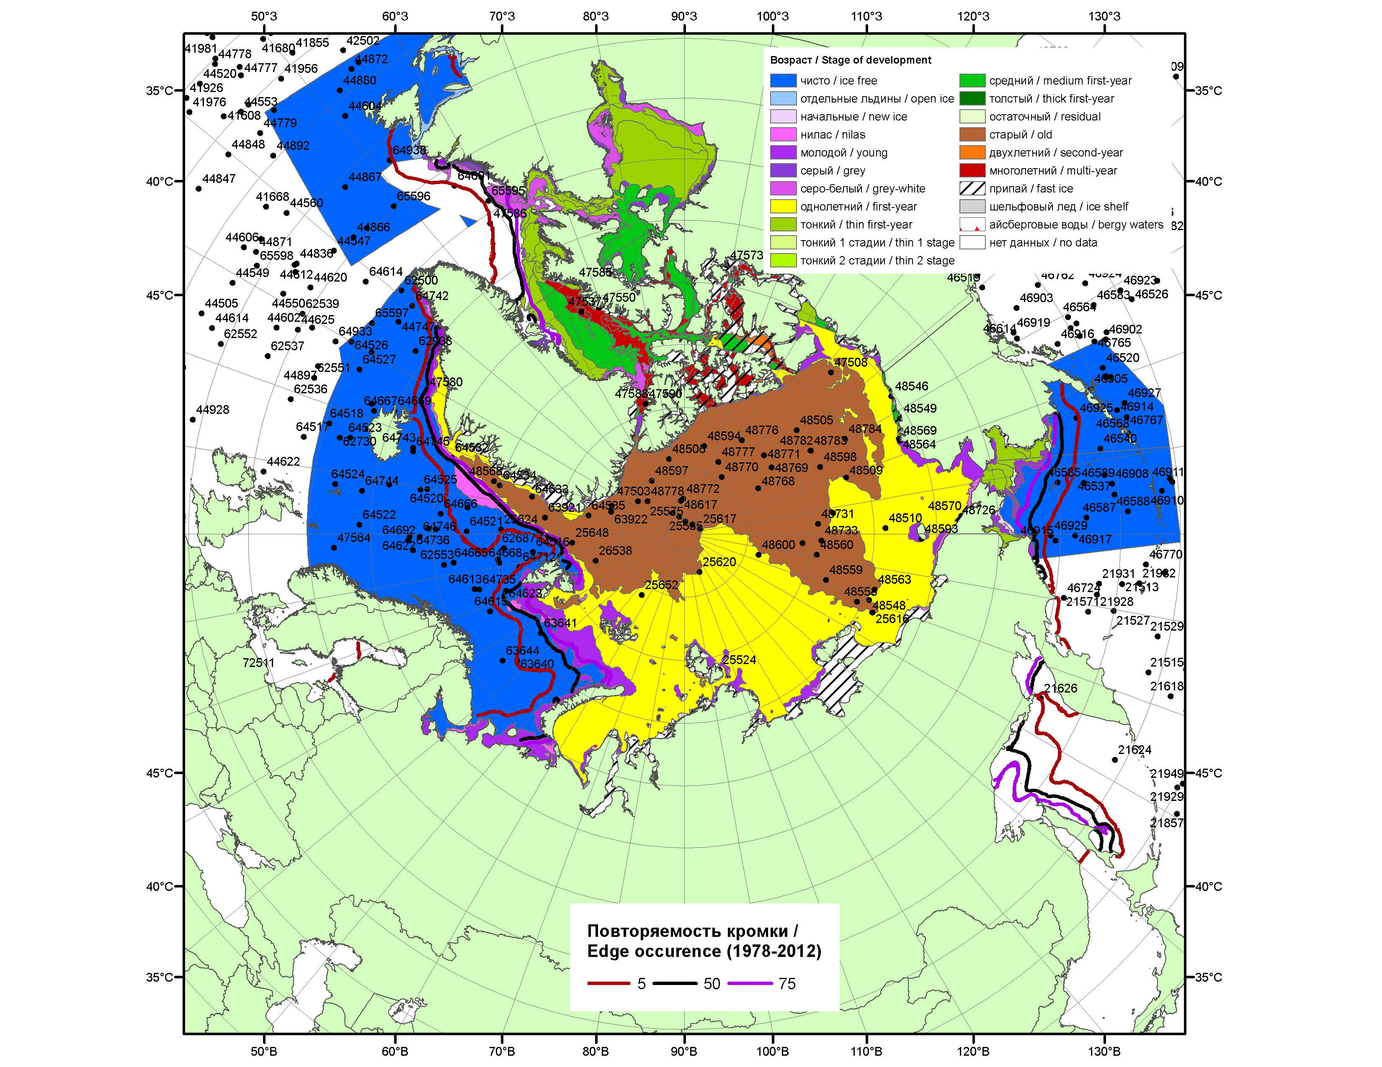

Рисунок 1а – Обзорная ледовая карта СЛО за 29.12.2014-06.01.2015 г. на основе ледового анализа ААНИИ (06.01), Национального ледового центра США (Берингово море, 30.12), Канадской ледовой службы (29.12), положение метеорологический дрейфующих буев IABP и Argos на 06.01.2015T1200+00 и повторяемость кромки за 01-05.01 за период 1978-2012 гг. по наблюдениям SSMR-SSM/I-SSMIS (алгоритм NASATEAM).

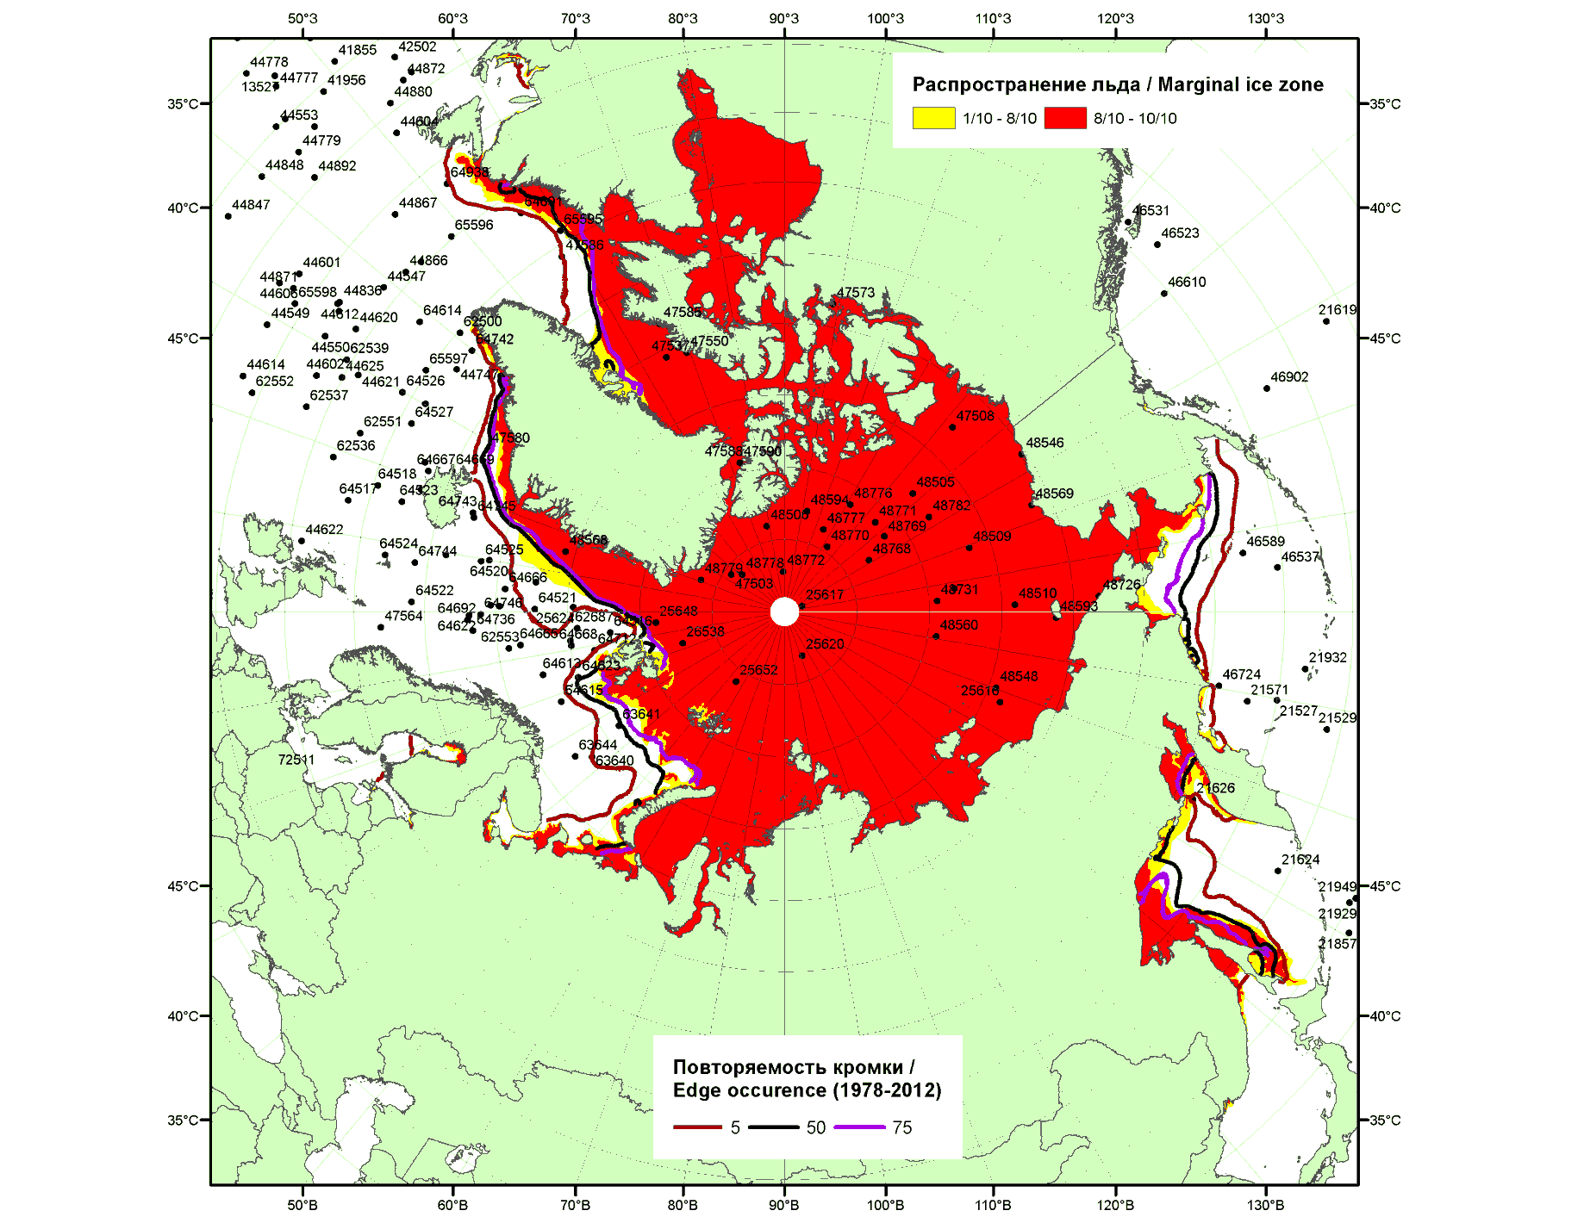

Рисунок 1б – Положение кромки льда и зон разреженных (<8/10) и сплоченных (≥8/10) льдов СЛО за 05.01.2015 г. на основе ледового анализа Национального Ледового Центра США, положение метеорологический дрейфующих буев IABP и Argos на 06.01.2015T1200+00 и повторяемость кромки за 01-05.01 за период 1979-2012 гг. по наблюдениям SSMR-SSM/I-SSMIS (алгоритм NASATEAM)

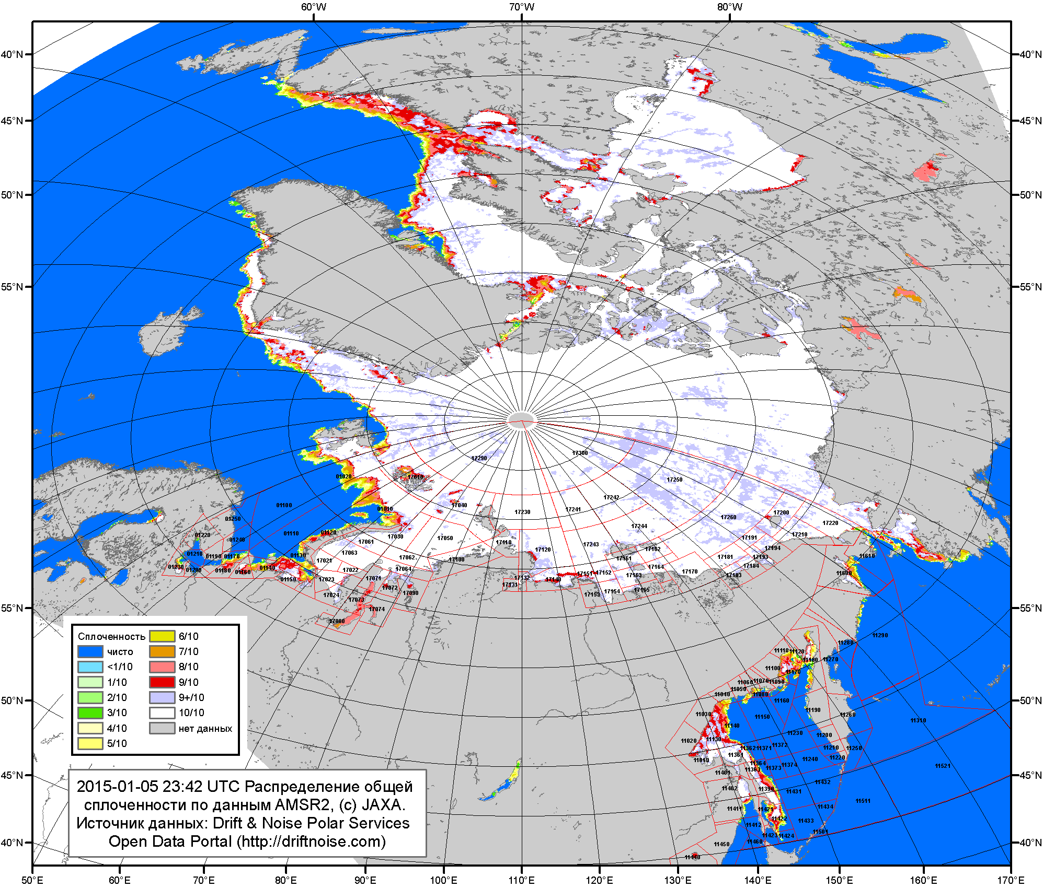

Рисунок 2a – Общая сплоченность морского льда СЛО и субарктических морей по данным AMSR2 на 05.01.2015 23:42UTC и границы районов ГМССБ МЕТЗОН XIII, XX и XXI.

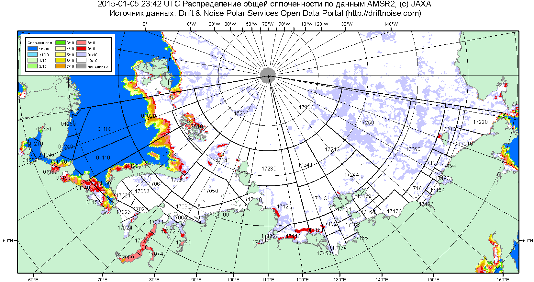

Рисунок 2б – Общая сплоченность морского льда морей СМП по данным AMSR2 на 05.01.2015 23:42UTC и границы районов ГМССБ МЕТЗОН XX и XXI.

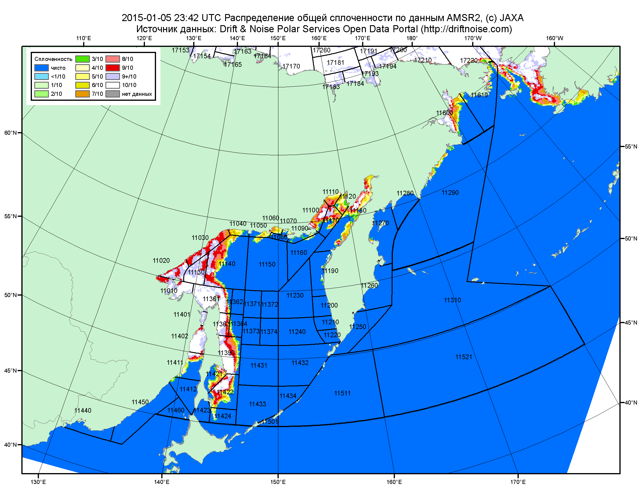

Рисунок 2в – Общая сплоченность морского льда дальневосточных морей по данным AMSR2 на 05.01.2015 23:42UTC и границы районов ГМССБ МЕТЗОНЫ XIII.

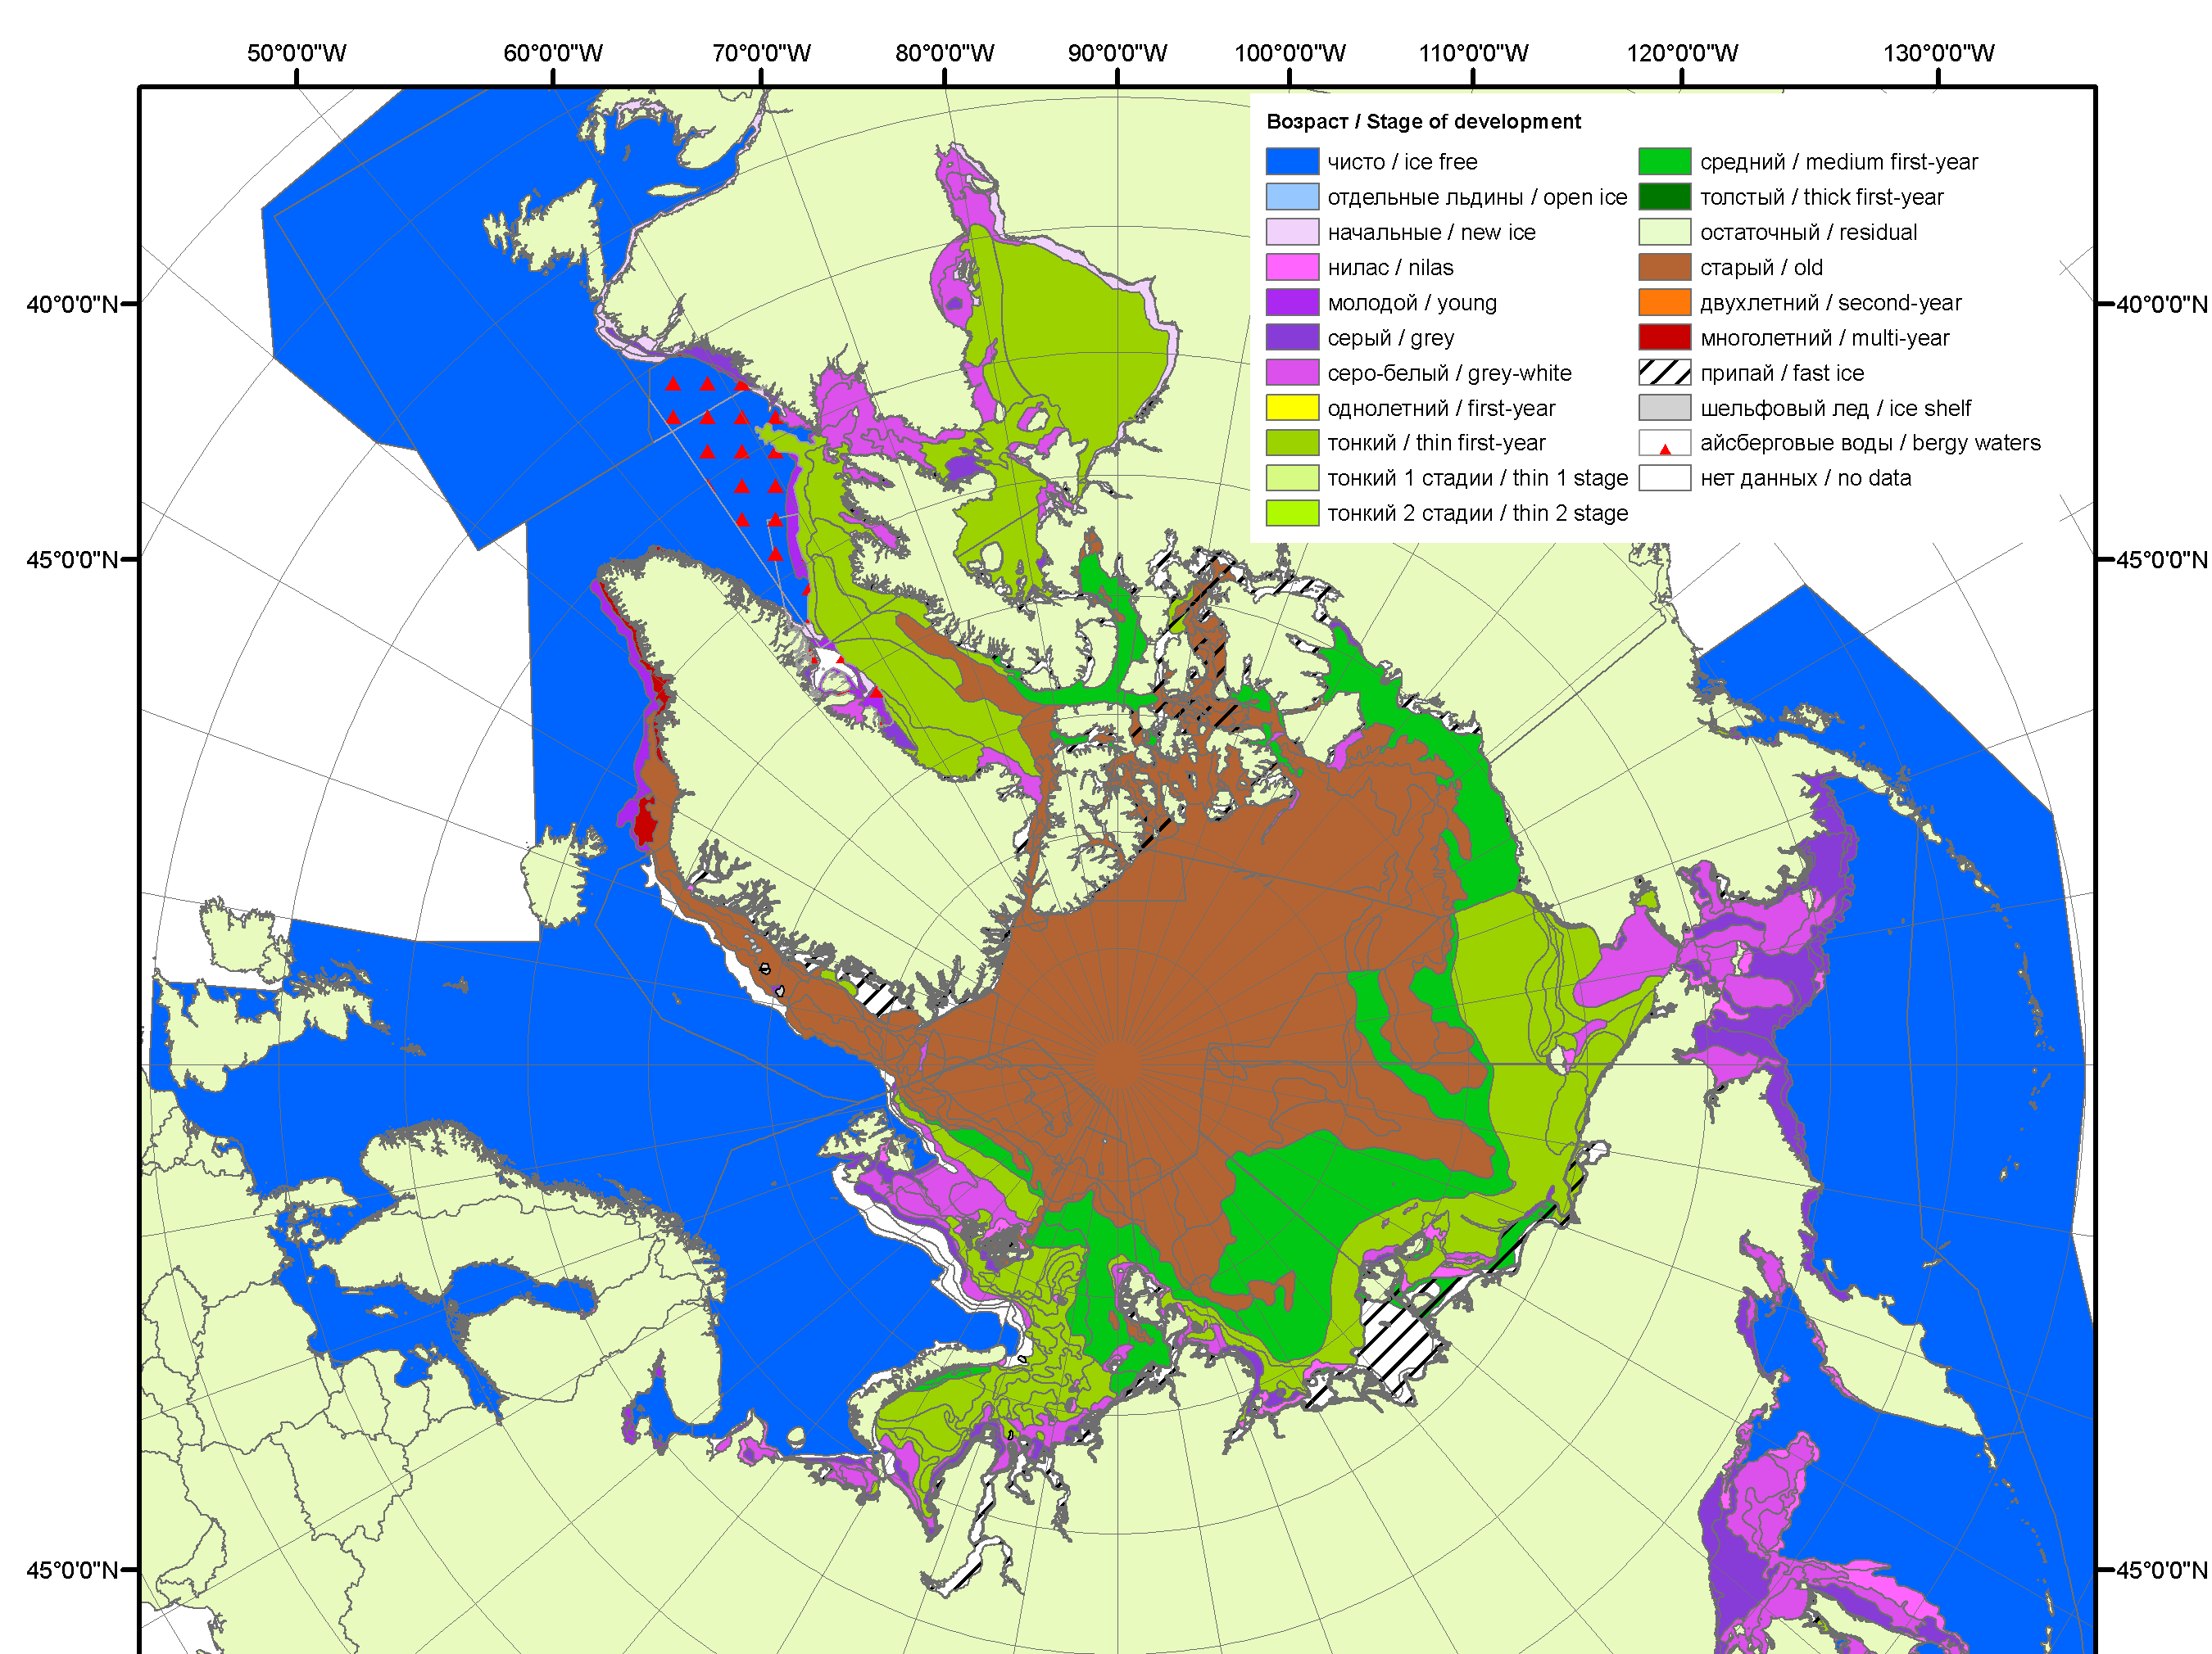 | 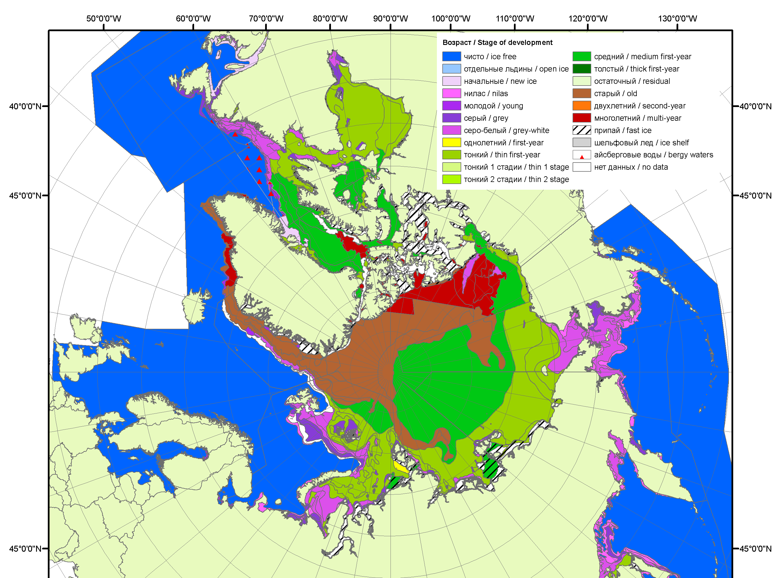 | 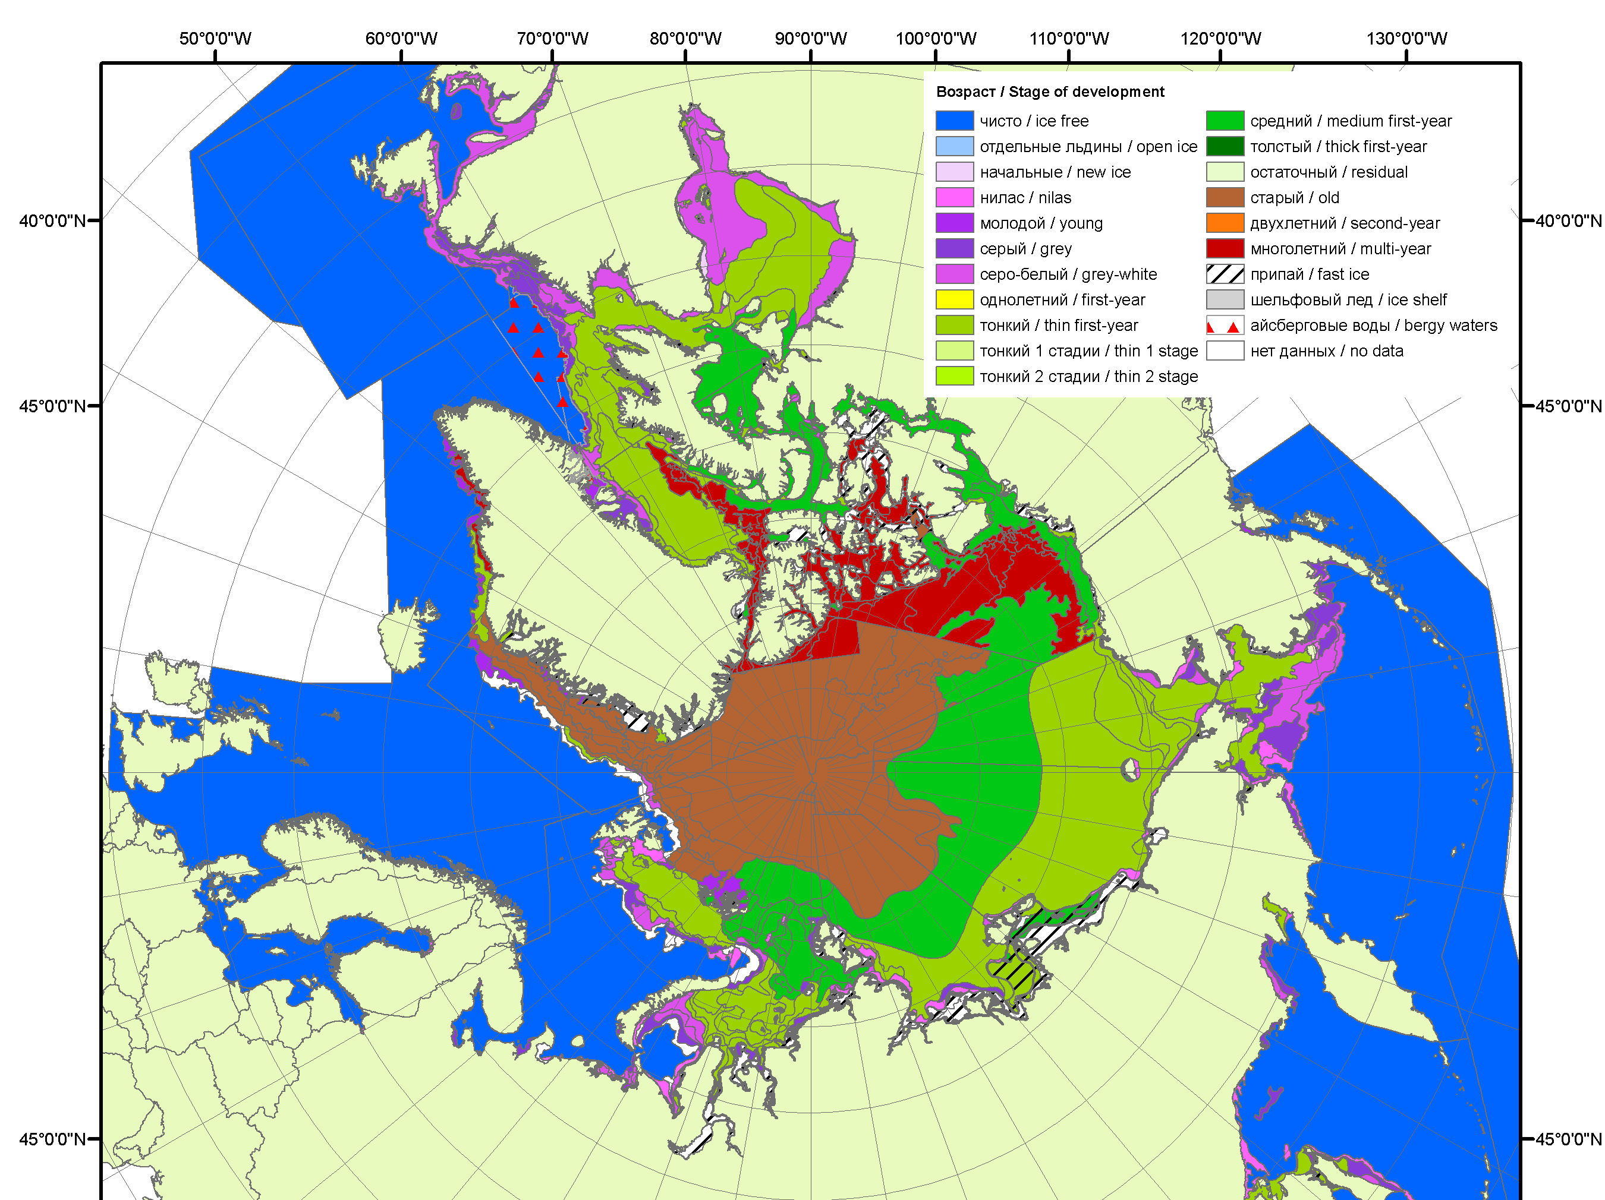
2007 | 2008 | 2009
 |  | 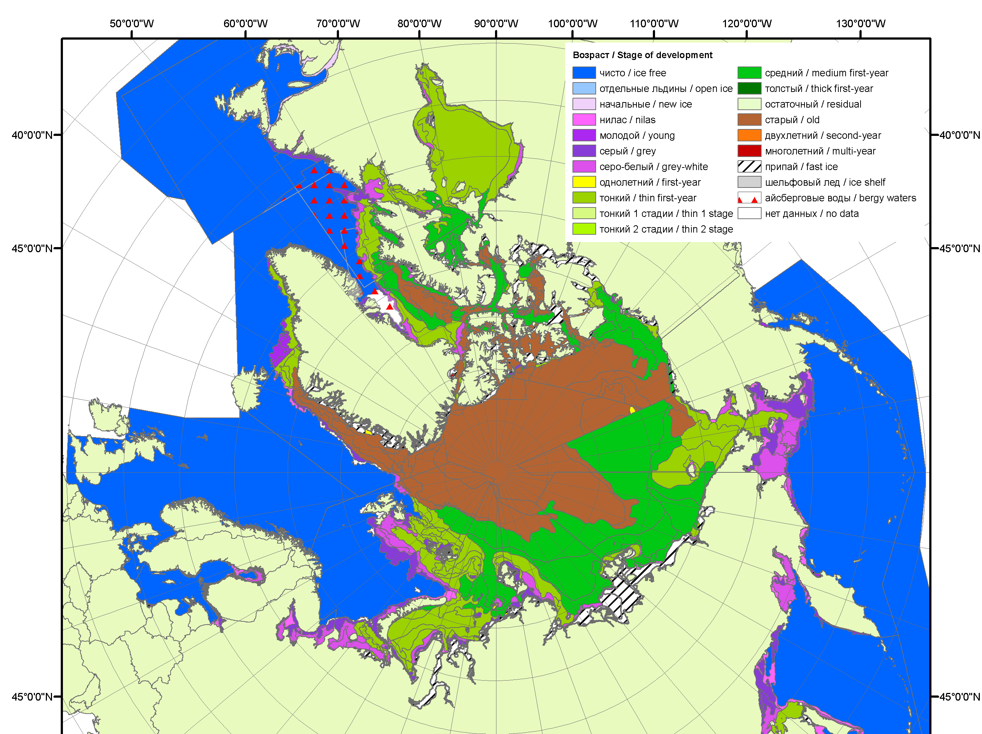
 |  | 2010
 |  | 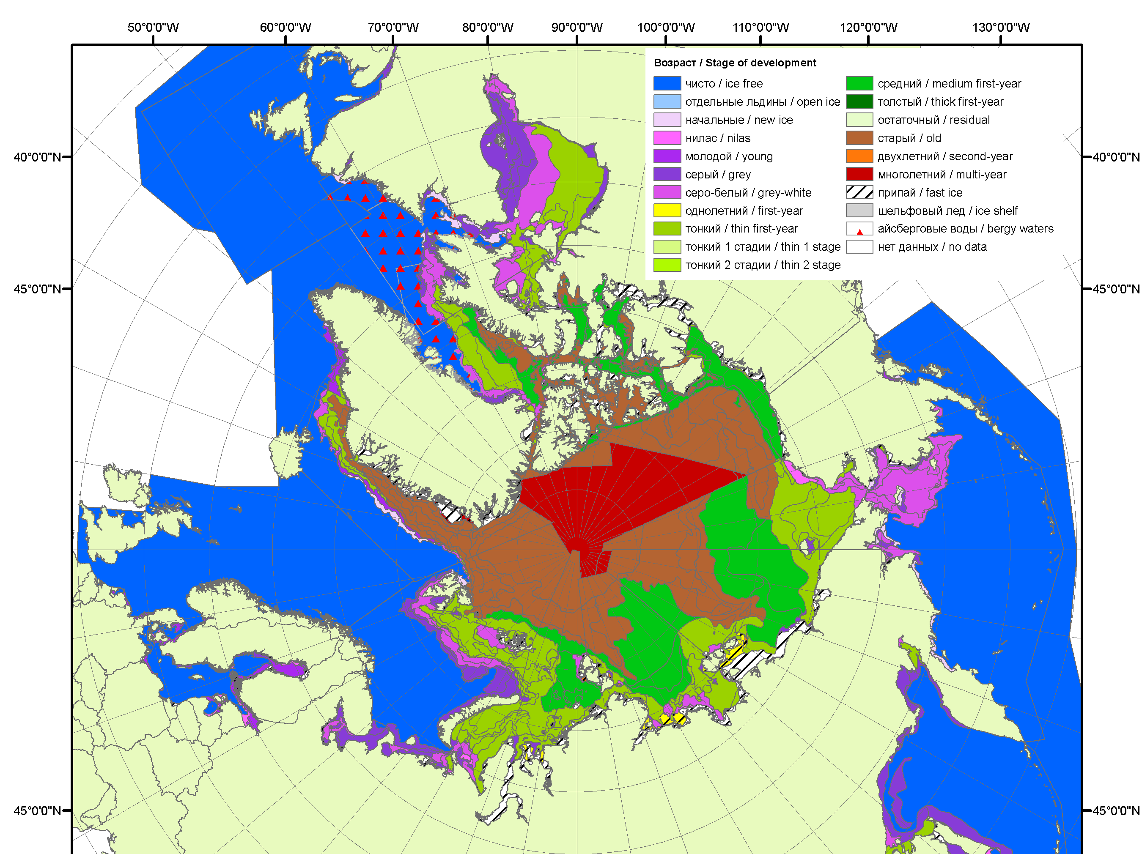
 |  | 2011
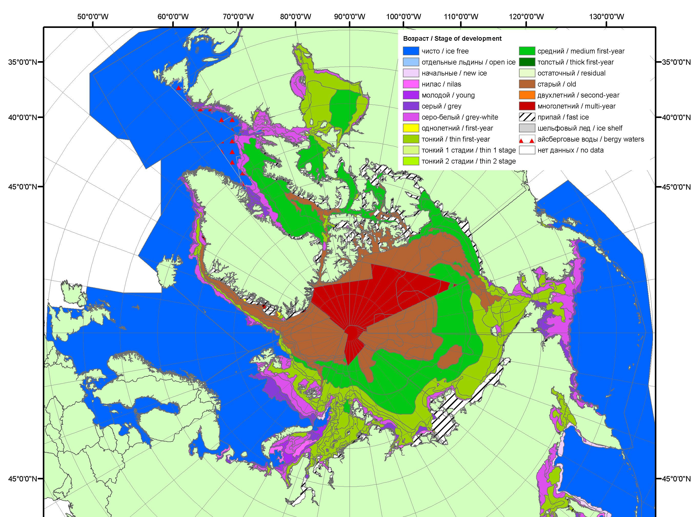 | 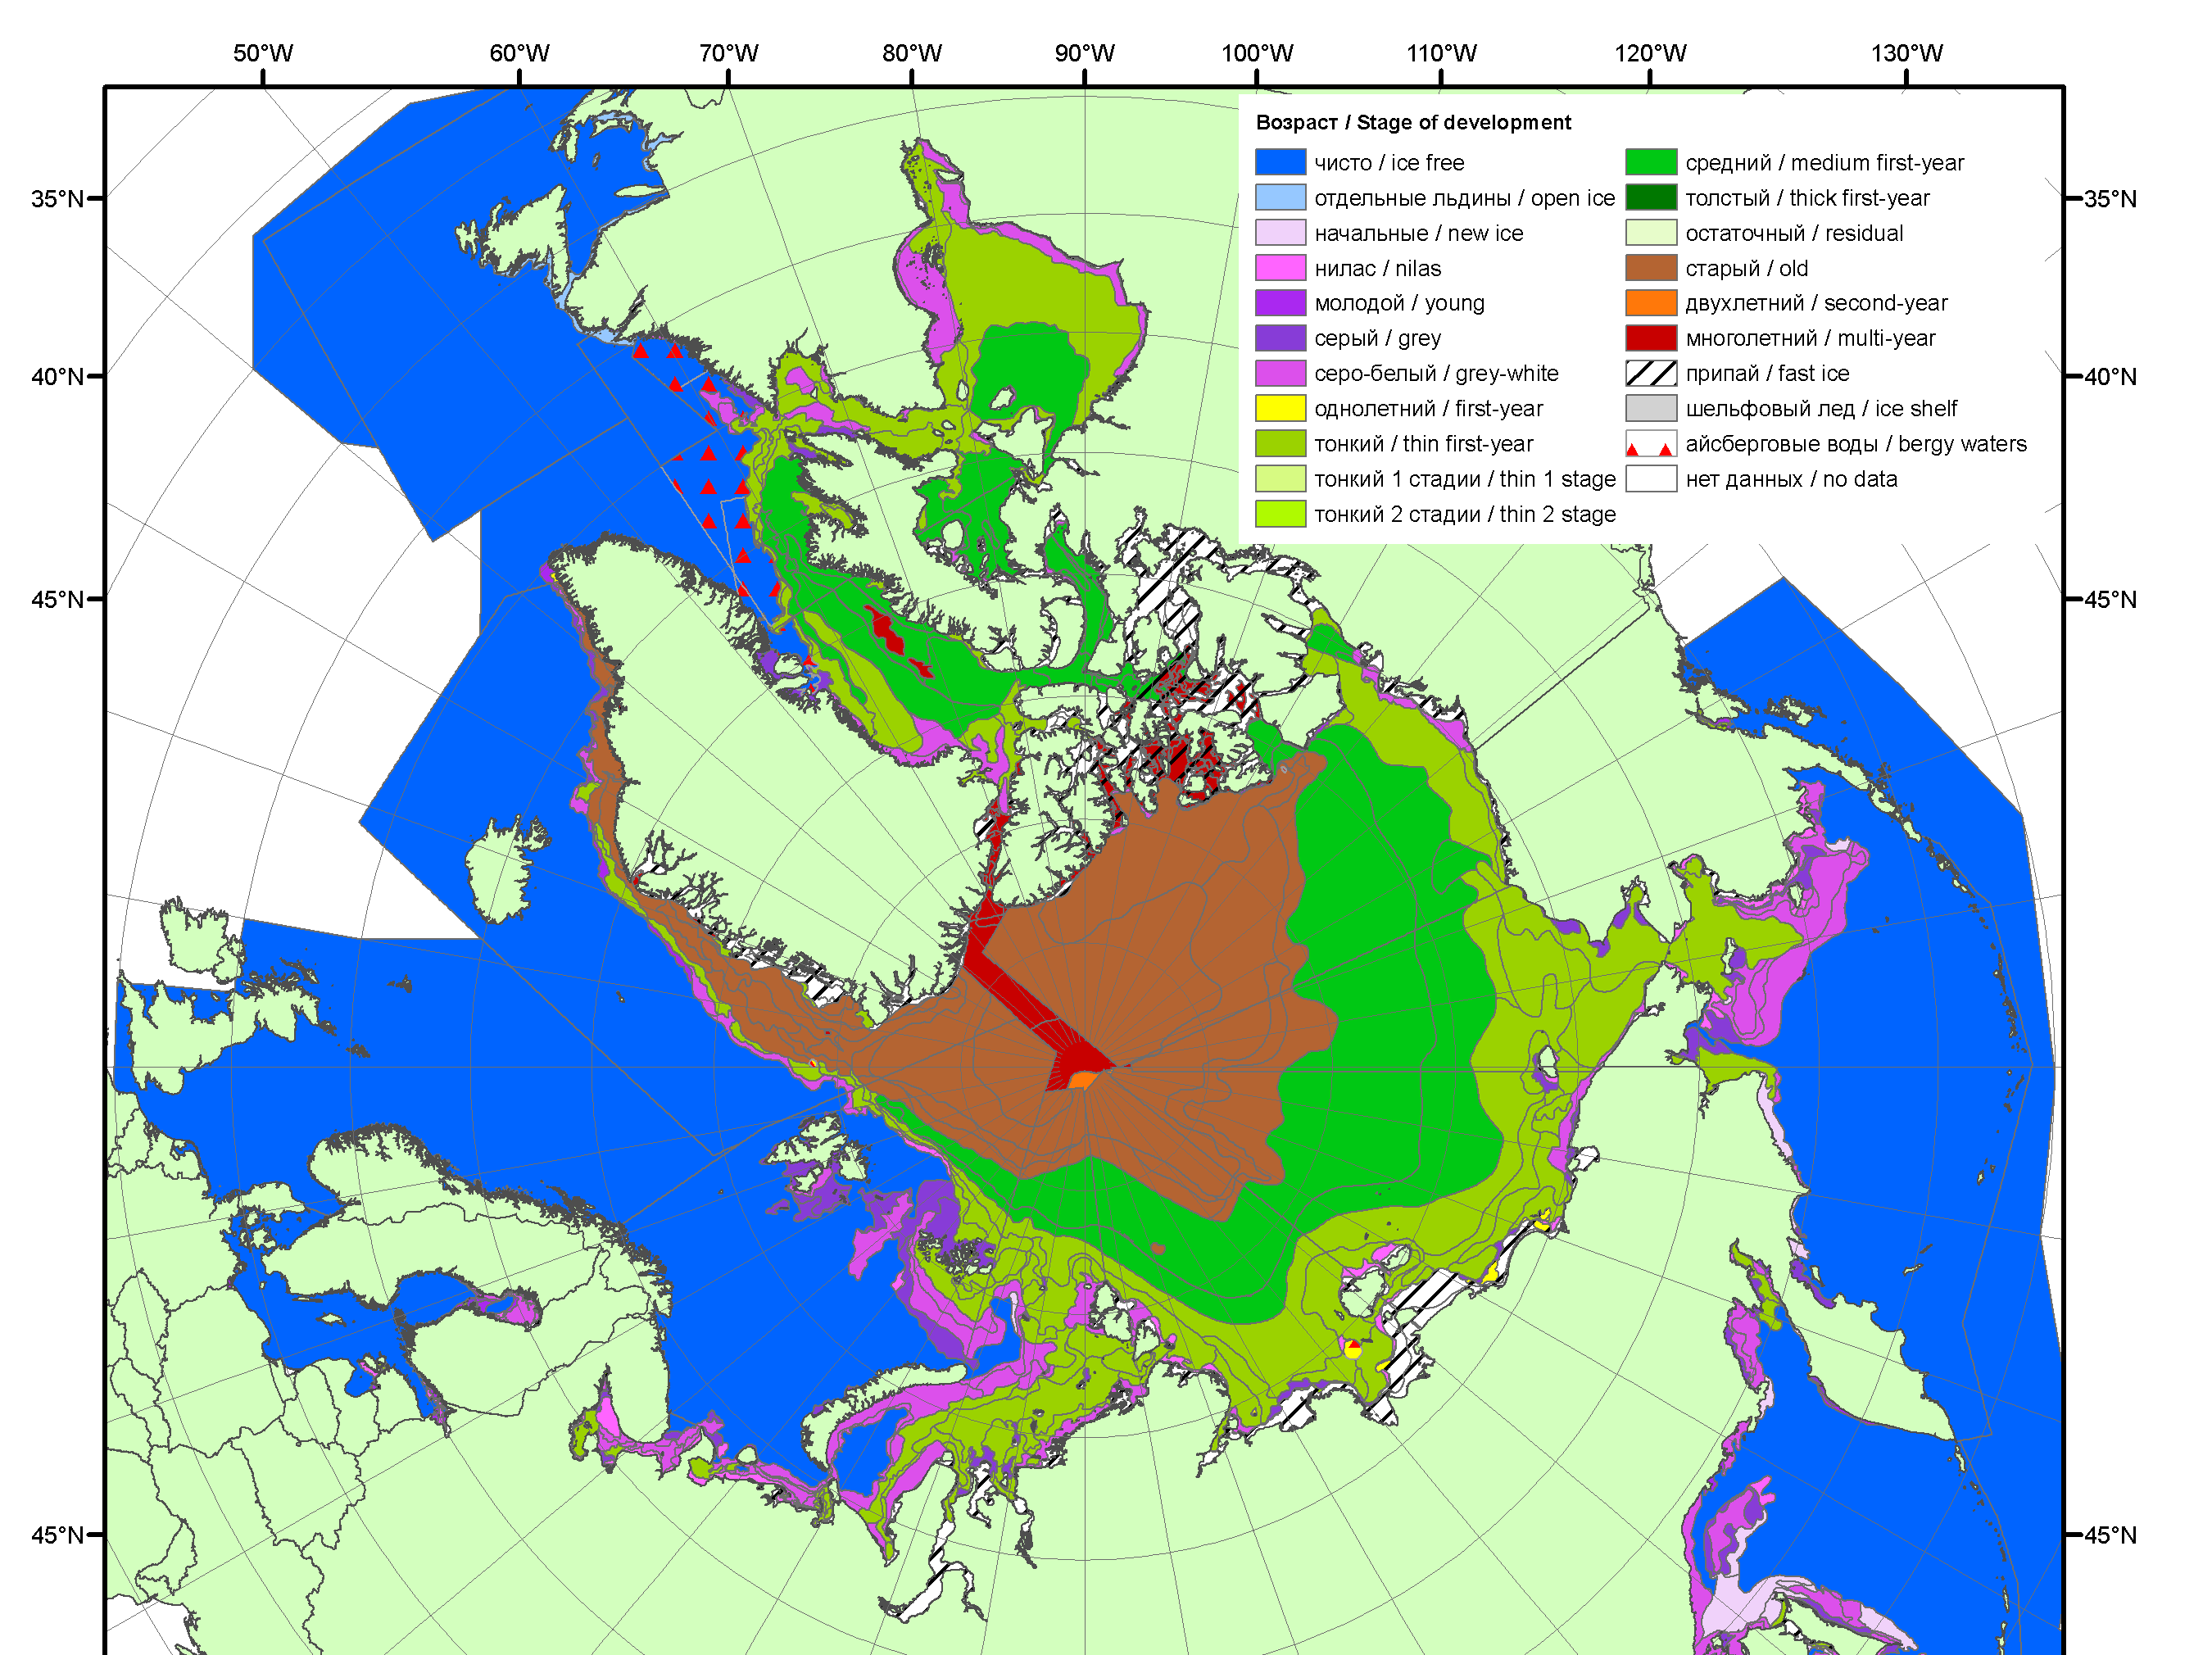 | 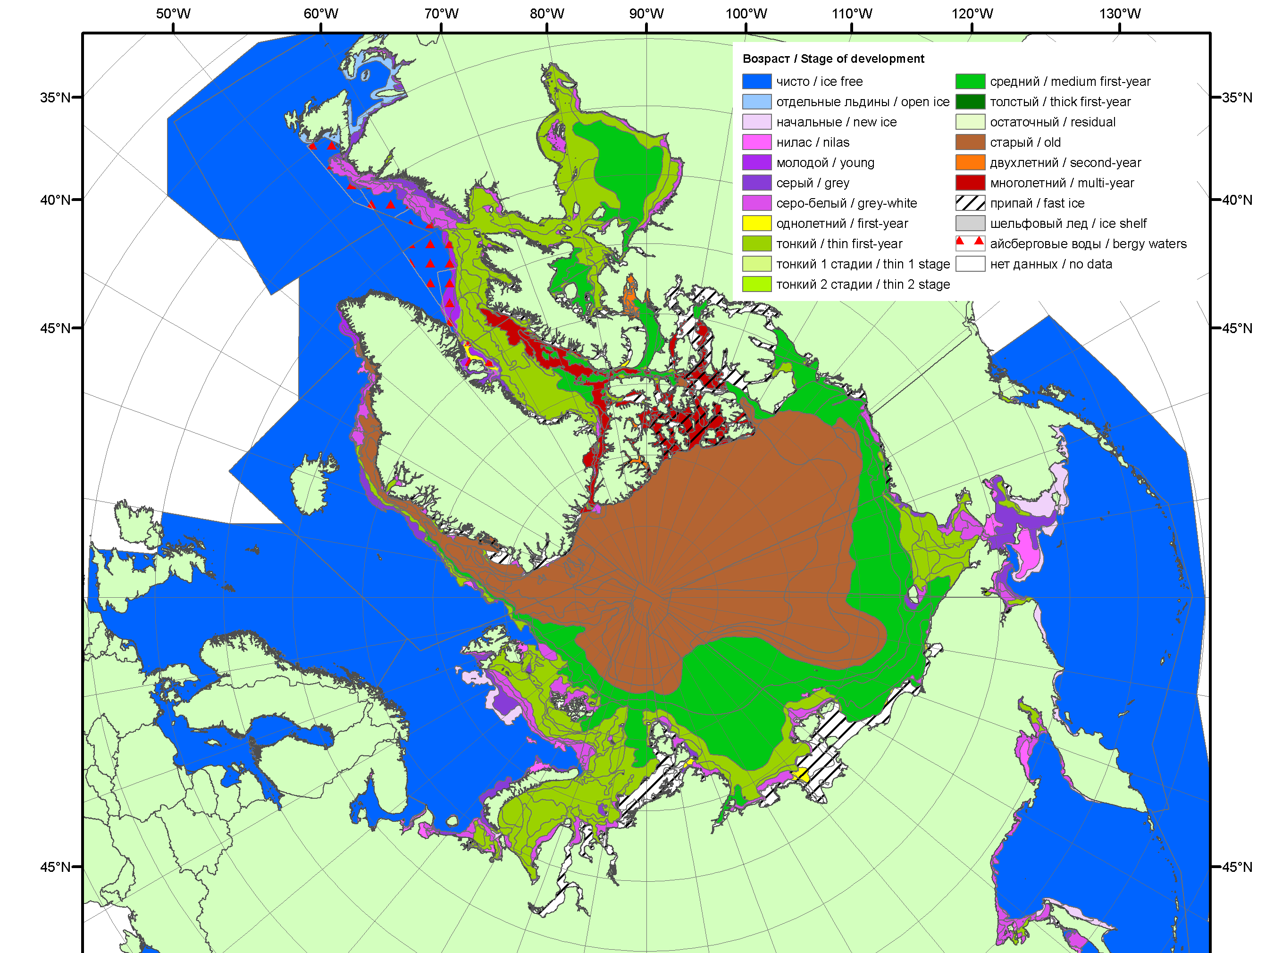
2012 | 2013 | 2014

Рисунок 3 – Обзорная ледовая карта СЛО за 29.12.2014 - 06.01.2015 г. и аналогичные периоды 2007-2014 гг. на основе ледового анализа ААНИИ, Канадской ледовой службы и Национального ледового центра США.

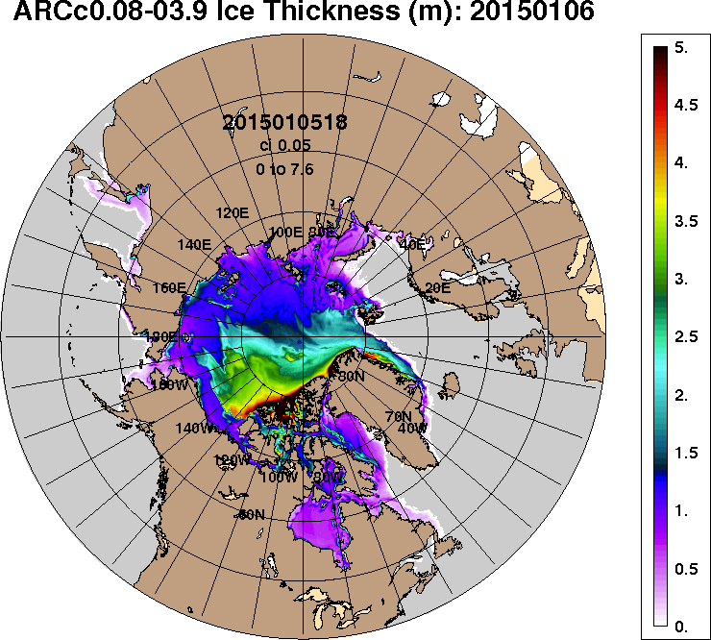 | 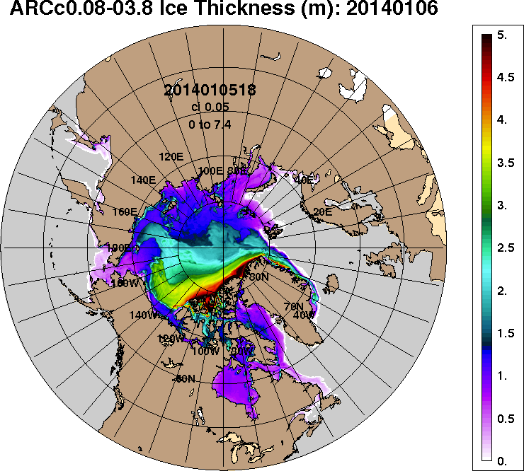
2015-01-06 | 2014-01-06
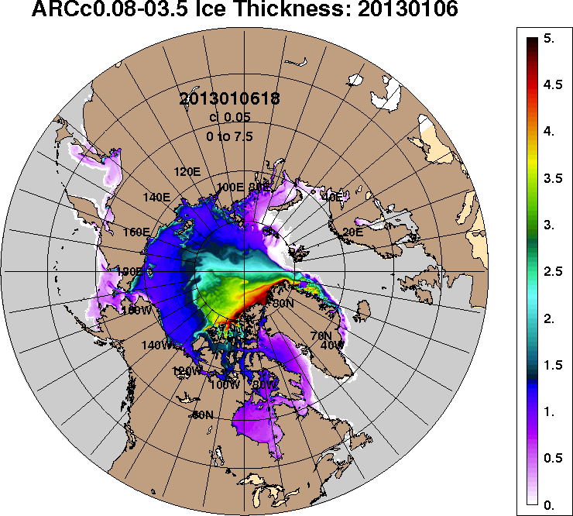 | 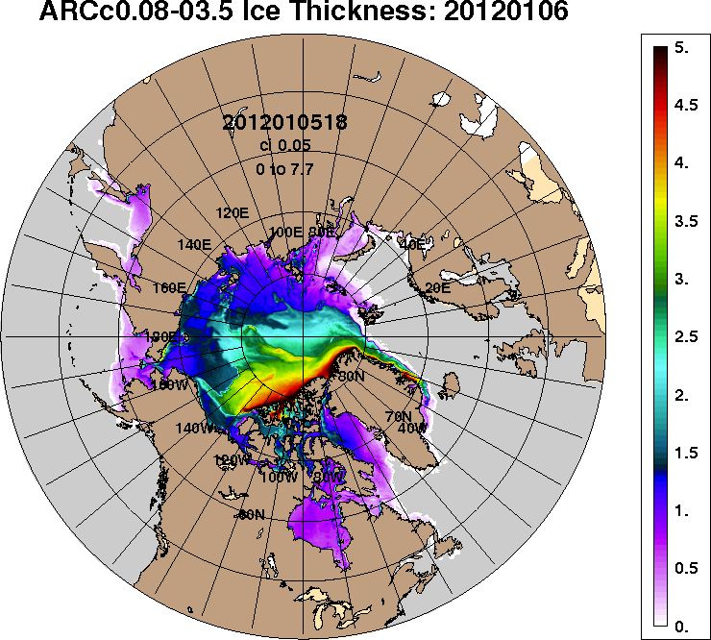
2013-01-06 | 2012-01-06
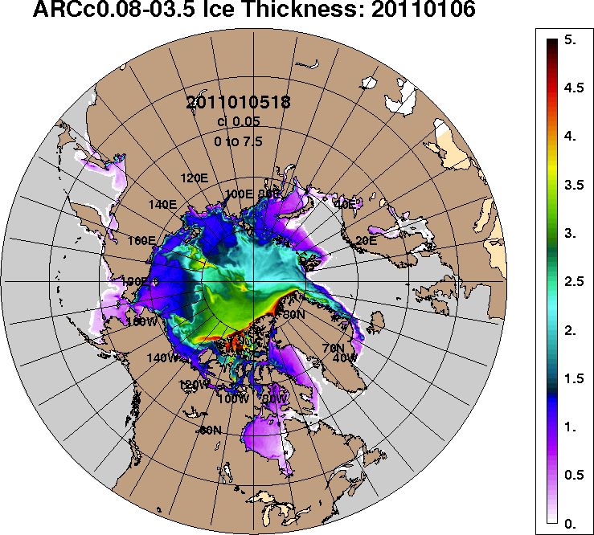
2011-01-06
Рисунок 4 – Поля распределения средневзвешенной толщины льда на основе совместной модели морского льда – океана ACNFS (HYCOM/NCODA/CICE) 06 января 2015 - 2011 гг.

Таблица 1 – Динамика изменения значений ледовитости по сравнению с предыдущей неделей для морей Северной полярной области за 29 декабря 2014 г. – 04 января 2015 г. по данным наблюдений SSMR-SSM/I-SSMIS-AMSR2
Регион | Северная полярная область | Сектор 45°W-95°E | Сектор 95°E-170°W | Сектор 170°W-45°W | Моря СМП
Разность | 137.9 | 48.9 | 60.4 | 28.6 | 0.0
тыс.кв.км/сут. | 19.7 | 7.0 | 8.6 | 4.1 | 0.0

Таблица 2 - Медианные значения ледовитости для Северной полярной области ,3-х меридиональных секторов и моря СМП за текущие 30 и 7-дневные интервалы и её аномалии от 2010-2014 гг. и интервалов 2005-2015 гг. и 1978-2015 гг. по данным наблюдений SSMR-SSM/I-SSMIS-AMSR2, алгоритмы NASATEAM/BOOTSTRAP
Северная полярная область
Месяц | S, тыс. км² | Аномалии, тыс км²/%
 |  | 2010 г | 2011 г | 2012 г | 2013 г | 2014 г | 2005-2015гг | 1978-2015гг
05.12-04.01 | 12557.0 | 23.8 | 376.9 | 95.6 | 335.7 | 158.3 | 87.0 | -605.6
 |  | 0.2 | 3.1 | 0.8 | 2.7 | 1.3 | 0.7 | -4.6
29.12-04.01 | 13032.2 | -218.9 | 218.2 | -261.8 | 71.4 | 28.5 | -97.0 | -774.5
 |  | -1.7 | 1.7 | -2.0 | 0.6 | 0.2 | -0.7 | -5.6
Сектор 45°W-95°E (Гренландское - Карское моря)
Месяц | S, тыс. км² | Аномалии, тыс км²/%
 |  | 2010 г | 2011 г | 2012 г | 2013 г | 2014 г | 2005-2015гг | 1978-2015гг
05.12-04.01 | 3004.6 | 123.8 | -227.8 | 374.9 | 443.2 | 84.7 | 132.5 | -265.5
 |  | 4.3 | -7.0 | 14.3 | 17.3 | 2.9 | 4.6 | -8.1
29.12-04.01 | 3129.2 | -38.1 | -249.5 | 373.9 | 396.7 | 138.2 | 129.7 | -285.2
 |  | -1.2 | -7.4 | 13.6 | 14.5 | 4.6 | 4.3 | -8.4
Сектор 95°E-170°W (моря Лаптевых - Чукотское, Берингово, Охотское)
Месяц | S, тыс. км² | Аномалии, тыс км²/%
 |  | 2010 г | 2011 г | 2012 г | 2013 г | 2014 г | 2005-2015гг | 1978-2015гг
05.12-04.01 | 3728.6 | -213.8 | 38.7 | -334.2 | -82.4 | 116.3 | -100.6 | -231.9
 |  | -5.4 | 1.0 | -8.2 | -2.2 | 3.2 | -2.6 | -5.9
29.12-04.01 | 3929.7 | -227.0 | 46.8 | -450.9 | -243.6 | 102.4 | -161.9 | -295.7
 |  | -5.5 | 1.2 | -10.3 | -5.8 | 2.7 | -4.0 | -7.0
Сектор 170°W-45°W (море Бофорта и Канадская Арктика)
Месяц | S, тыс. км² | Аномалии, тыс км²/%
 |  | 2010 г | 2011 г | 2012 г | 2013 г | 2014 г | 2005-2015гг | 1978-2015гг
05.12-04.01 | 5823.6 | 113.7 | 565.9 | 54.8 | -25.2 | -42.8 | 55.0 | -108.3
 |  | 2.0 | 10.8 | 0.9 | -0.4 | -0.7 | 1.0 | -1.8
29.12-04.01 | 5973.2 | 46.1 | 420.8 | -184.9 | -81.7 | -212.2 | -64.9 | -193.6
 |  | 0.8 | 7.6 | -3.0 | -1.4 | -3.4 | -1.1 | -3.1
Моря СМП (моря Карское-Чукотское)
Месяц | S, тыс. км² | Аномалии, тыс км²/%
 |  | 2010 г | 2011 г | 2012 г | 2013 г | 2014 г | 2005-2015гг | 1978-2015гг
05.12-04.01 | 2982.4 | -28.2 | -25.0 | 168.2 | 172.6 | 13.5 | 41.2 | -11.8
 |  | -0.9 | -0.8 | 6.0 | 6.1 | 0.5 | 1.4 | -0.4
29.12-04.01 | 3025.9 | 0.5 | 0.0 | 127.9 | 89.7 | 0.0 | 31.4 | 10.3
 |  | 0.0 | 0.0 | 4.4 | 3.1 | 0.0 | 1.0 | 0.3

Таблица 3 – Экстремальные и средние значения ледовитости для Северной полярной области, 3 меридиональных секторов и моря СМП за текущий 7-дневный интервал по данным наблюдений SSMR-SSM/I-SSMIS-AMSR2, алгоритмы NASATEAM/BOOTSTRAP
Северная полярная область
Месяц | Минимальное знач. | Максимальное знач. | Среднее знач. | Медиана
29.12-04.01 | 12554.9  29.12.2010 | 15113.6  02.01.1979 | 13806.7 | 13891.1
Сектор 45°W-95°E (Гренландское - Карское моря)
Месяц | Минимальное знач. | Максимальное знач. | Среднее знач. | Медиана
29.12-04.01 | 2624.2  02.01.2013 | 4385.7  02.01.1979 | 3414.5 | 3417.4
Сектор 95°E-170°W (моря Лаптевых - Чукотское, Берингово, Охотское)
Месяц | Минимальное знач. | Максимальное знач. | Среднее знач. | Медиана
29.12-04.01 | 3703.7  29.12.2010 | 4720.3  02.01.1979 | 4225.4 | 4231.5
Сектор 170°W-45°W (море Бофорта и Канадская Арктика)
Месяц | Минимальное знач. | Максимальное знач. | Среднее знач. | Медиана
29.12-04.01 | 5475.7  29.12.2010 | 6719.1  04.01.1983 | 6166.8 | 6161.0
Моря СМП (моря Карское-Чукотское)
Месяц | Минимальное знач. | Максимальное знач. | Среднее знач. | Медиана
29.12-04.01 | 2815.4  29.12.2011 | 3025.9  29.12.1978 | 3015.6 | 3025.9

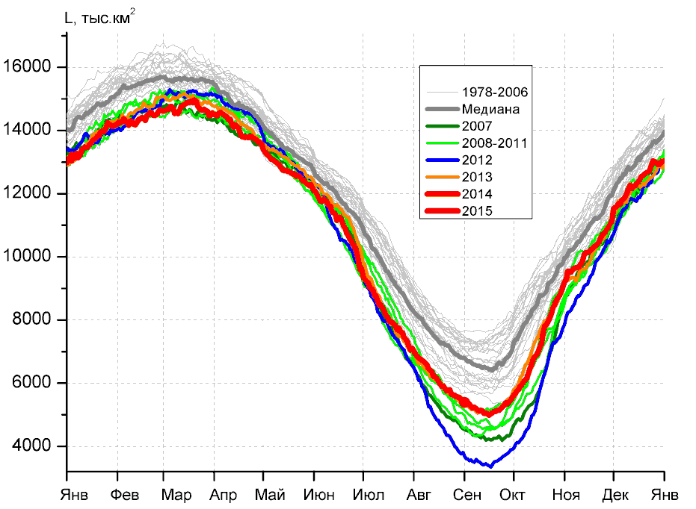 | 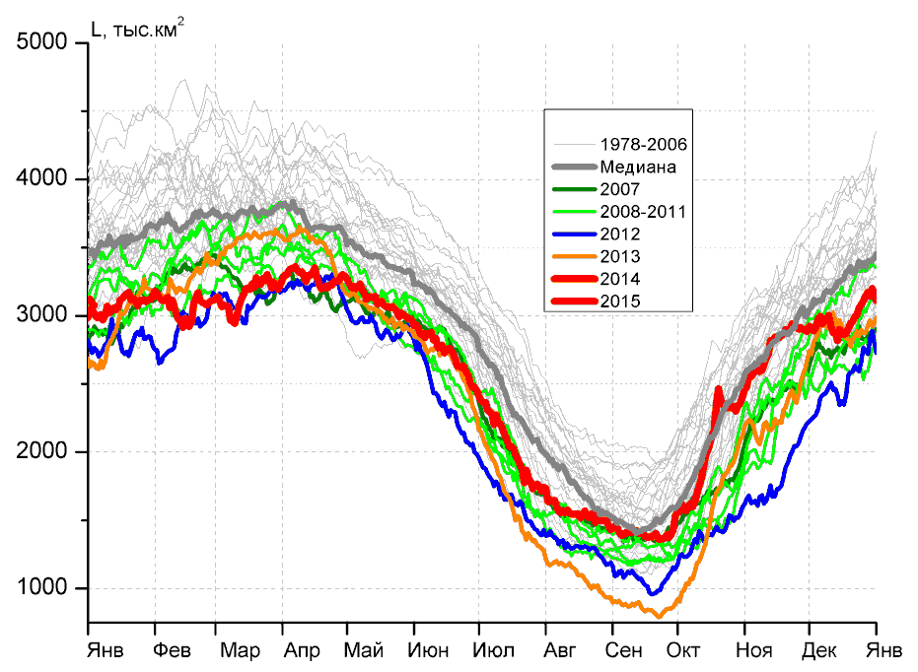
а) | б)
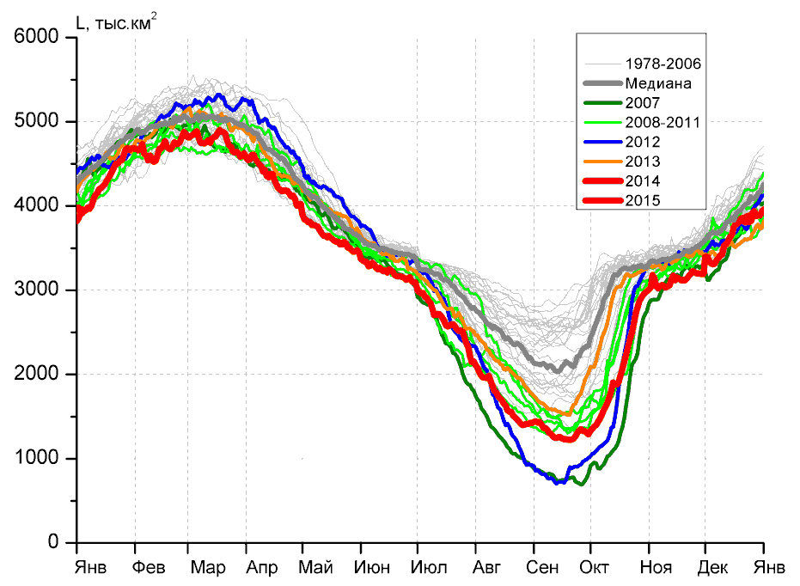 | 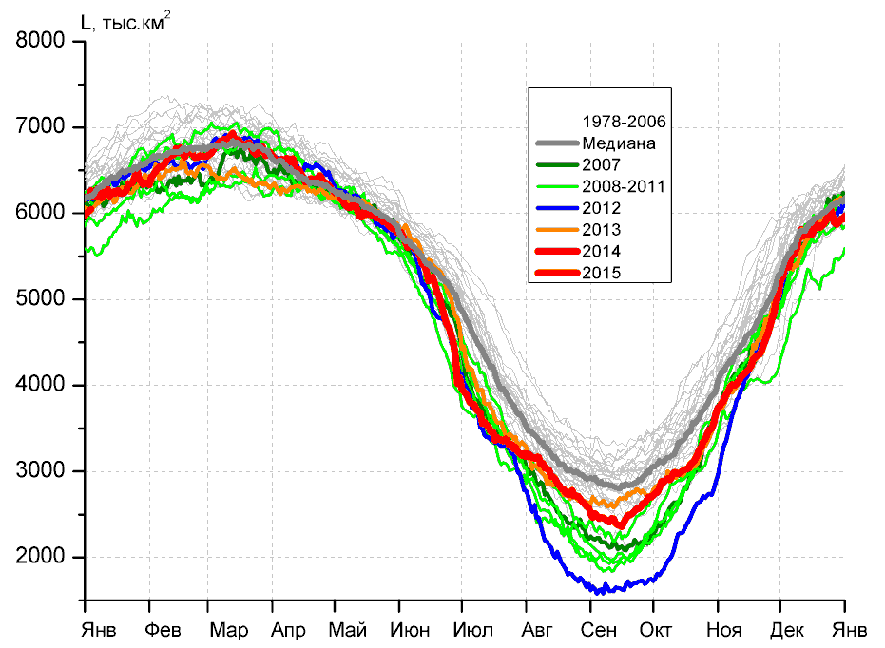
в) | г)
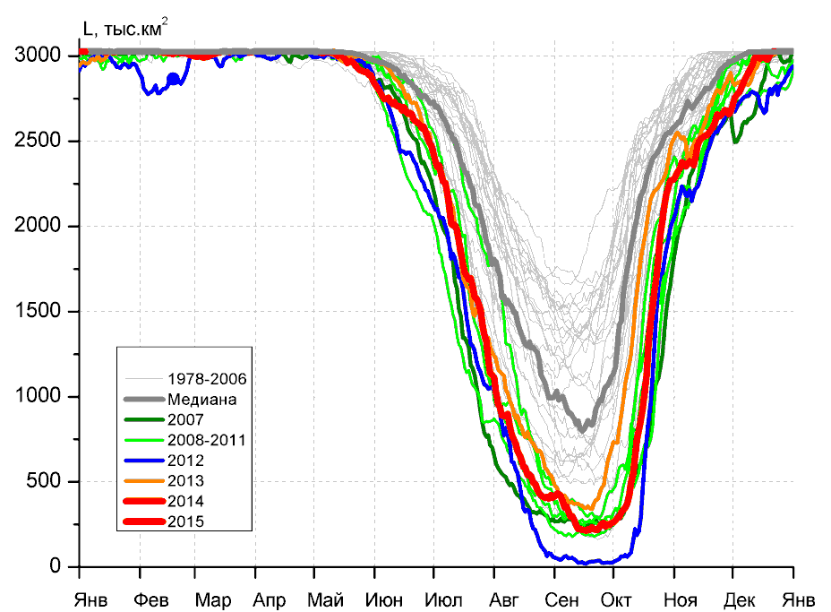
д)

Рисунок 5 – Ежедневные оценки сезонного хода ледовитости для Северной Полярной Области и трех меридиональных секторов за период 26.10.1978 - 04.01.2015 по годам на основе расчетов по данным SSMR-SSM/I-SSMIS-AMSR2, алгоритмы NASATEAM/BOOTSTRAP: а) Северная полярная область, б) сектор 45°W-95°E (Гренландское – Карское моря), в) сектор 95°E-170°W (моря Лаптевых – Чукотское и Берингово, Охотское), г) сектор 170°W-45°W (море Бофорта и Канадская Арктика), д) Северный морской путь (Карское - Чукотское моря).

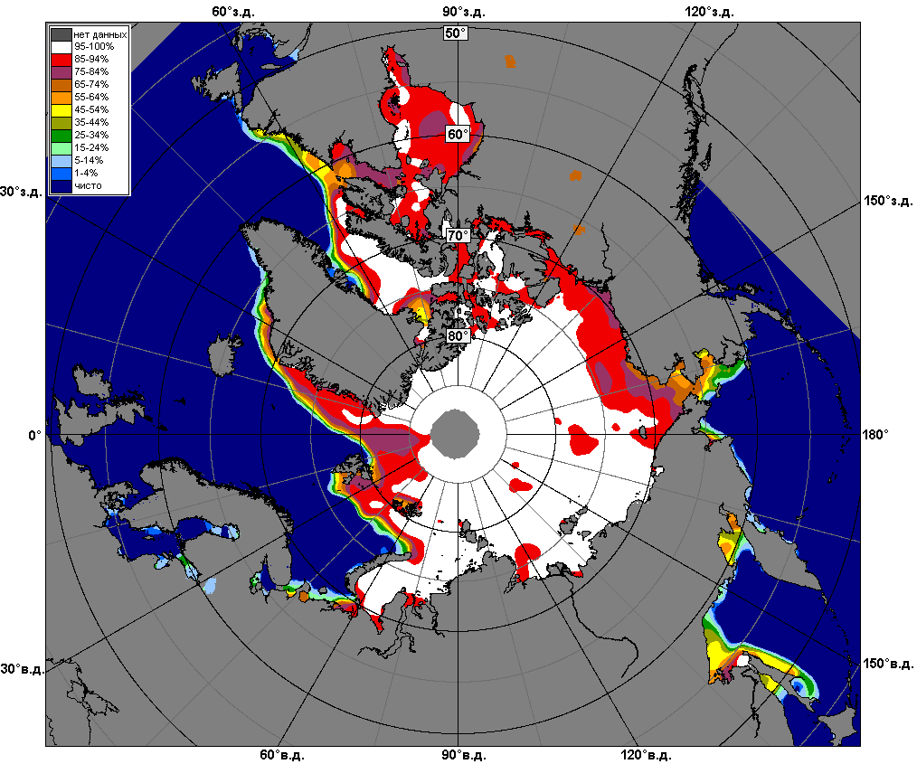 | 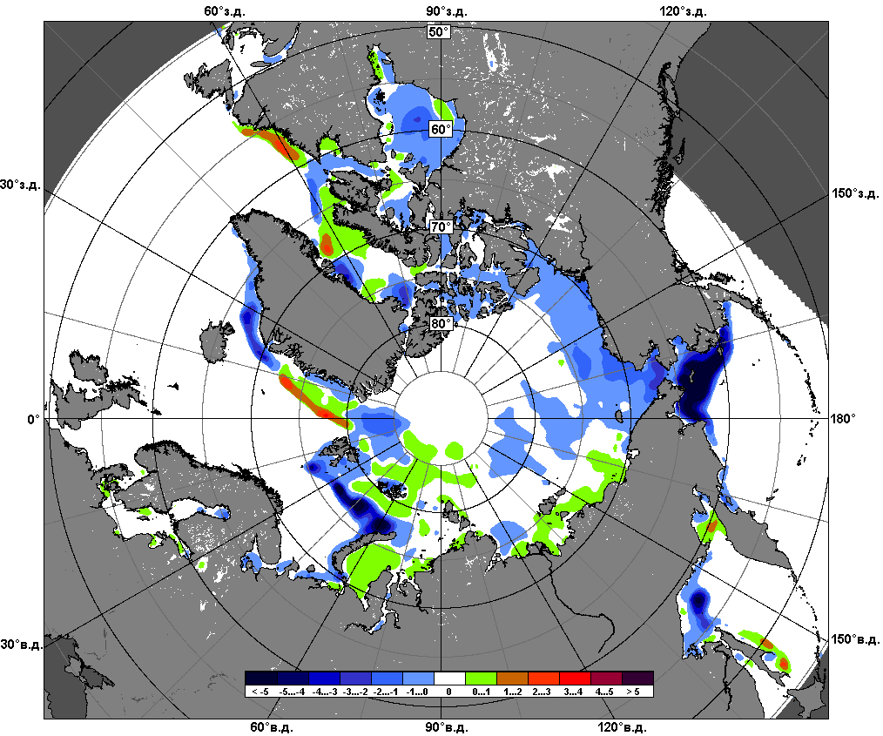 | 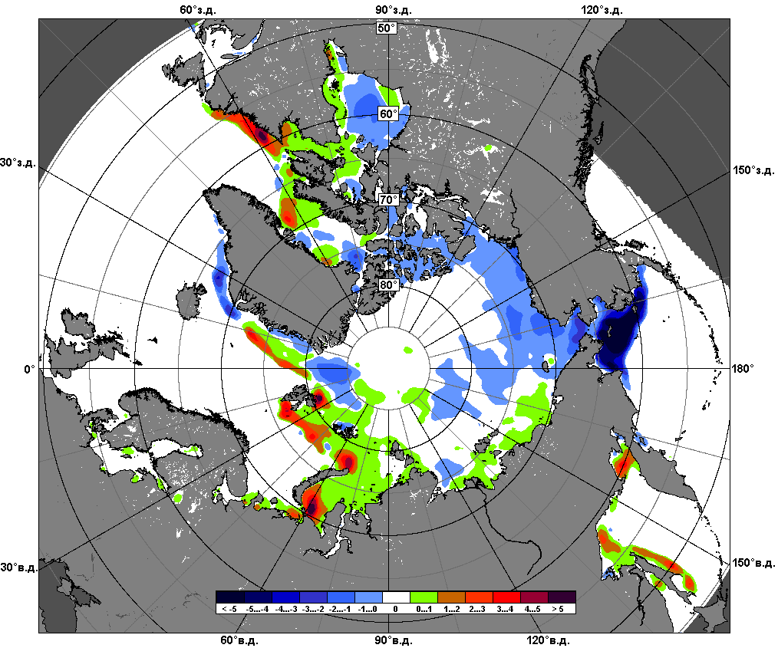
 | 29.12 – 04.01
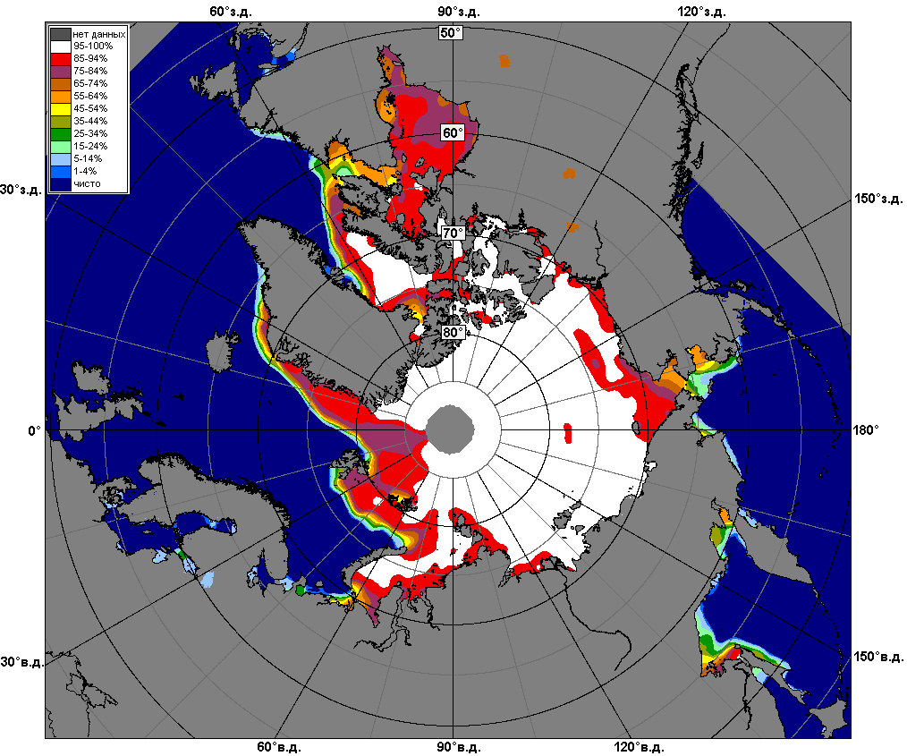 | 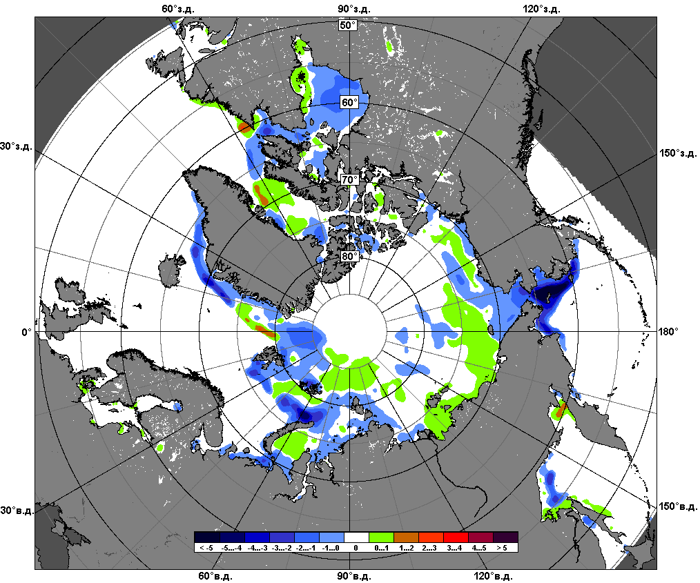 | 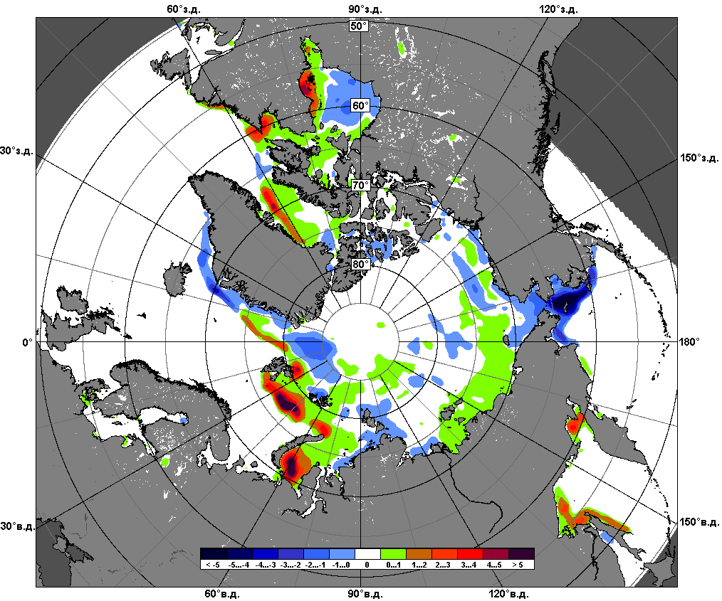
 | 05.12 – 04.01

Рисунок 6 – Медианные распределения сплоченности льда за текущие 7 и 30-дневные промежутки и её разности относительно медианного распределения за те же месяца за периоды 1979-2015 (центр) и 2005-2015 гг. (справа) на основе расчетов по данным SSMR-SSM/I-SSMIS-AMSR2, алгоритмы NASATEAM/BOOTSTRAP.

Южный океан

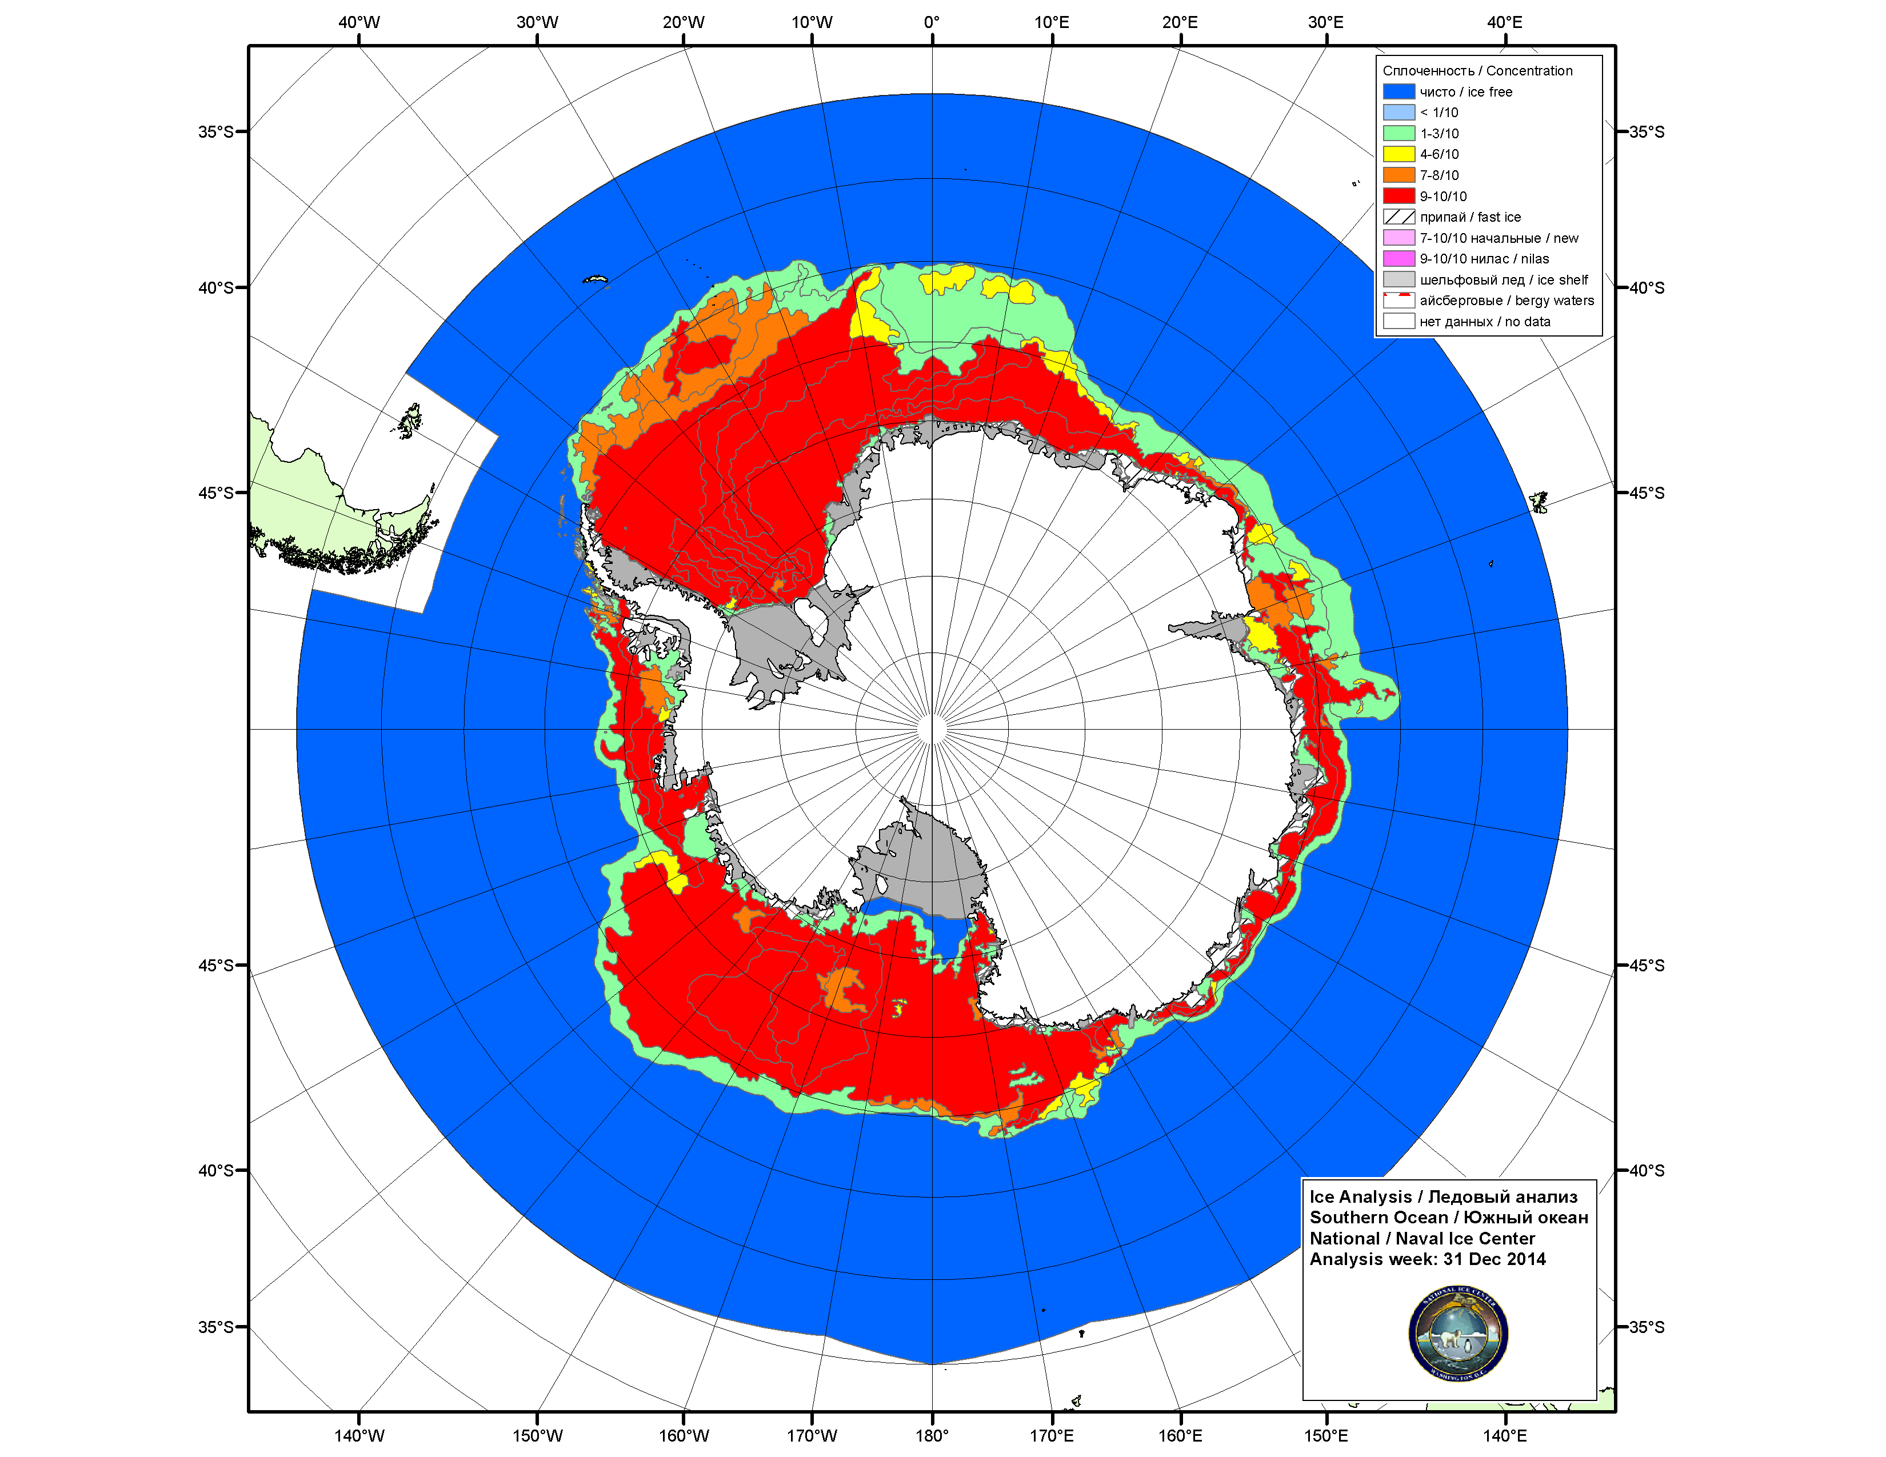

Рисунок 7а – Ледовая карта НЛЦ США Южного океана за 31.12.2014.

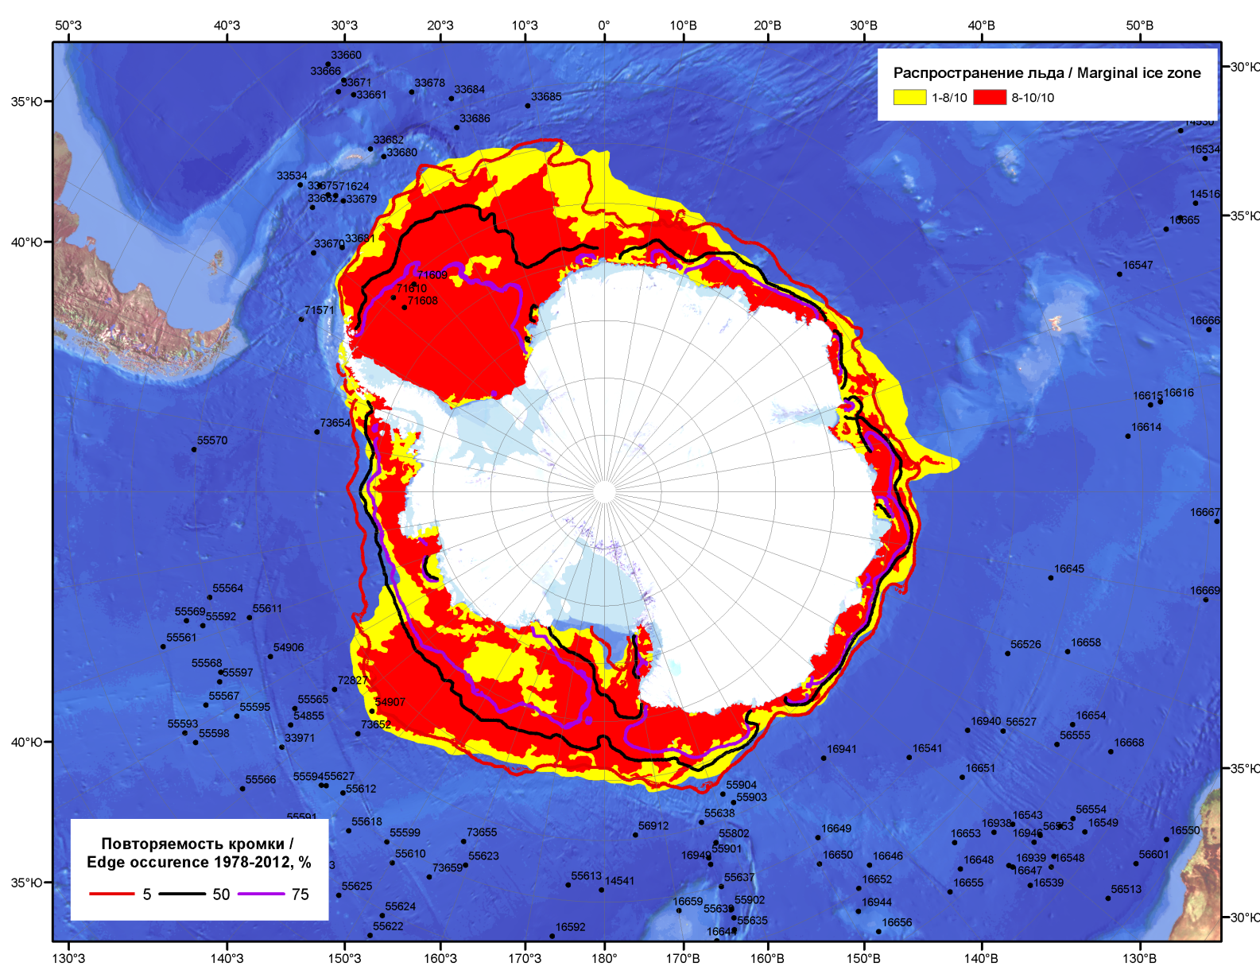

Рисунок 7б – Положение кромки льда и зон разреженных (<8/10) и сплоченных (≥8/10) льдов Южного океана за 05.01.2015 г. на основе ледового анализа Национального Ледового Центра США, положение метеорологический дрейфующих буев IABP и Argos на 06.01.2015T1200+00 и повторяемость кромки за 01-05.01 за период 1979-2012 гг. по наблюдениям SSMR-SSM/I-SSMIS (алгоритм NASATEAM)

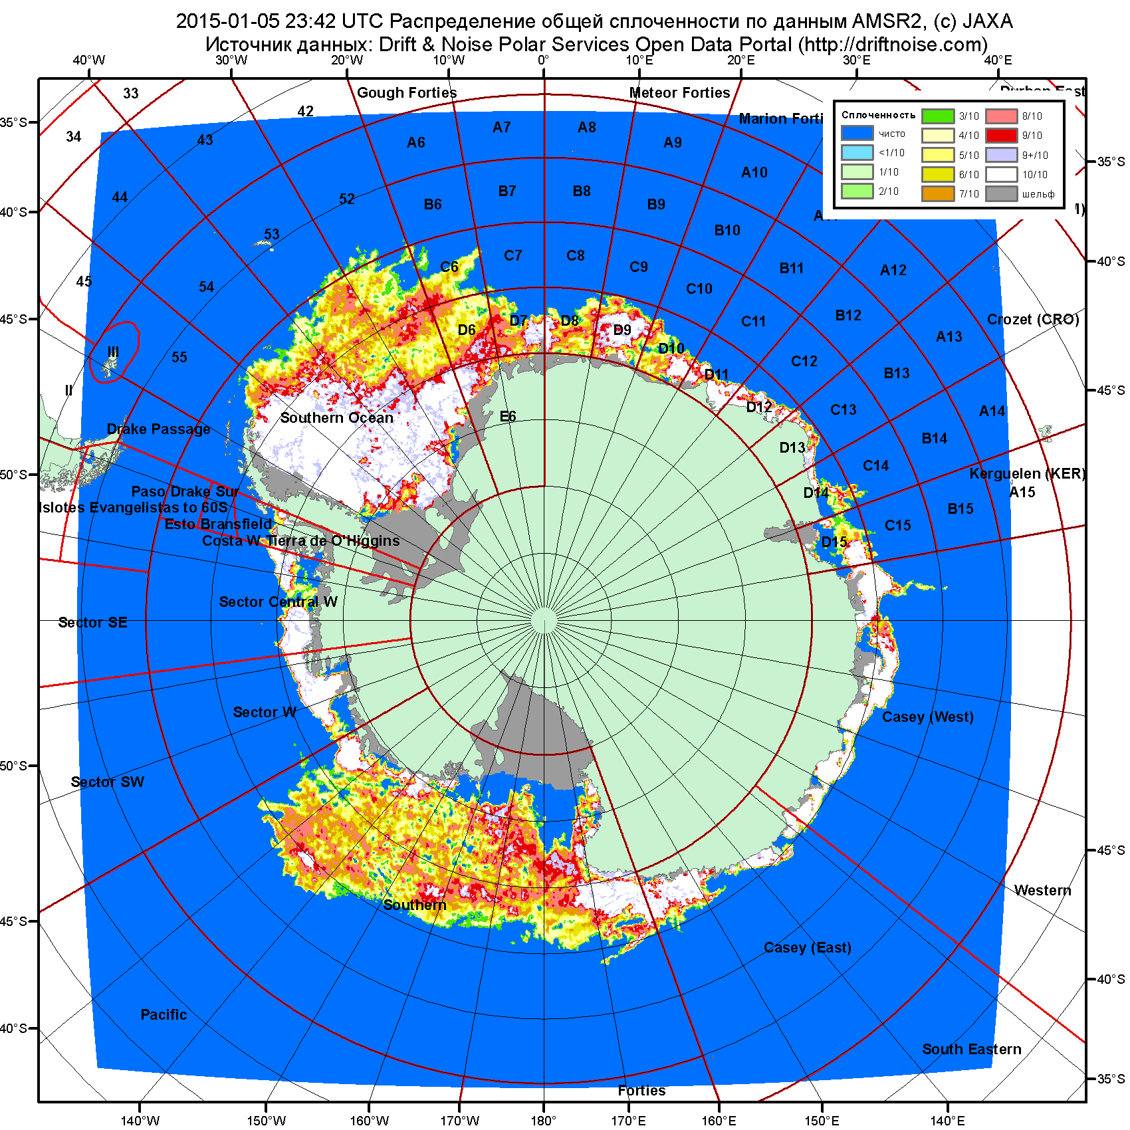

Рисунок 7в – Общая сплоченность морского льда Южного океана по данным AMSR2 на 05.01.2015 23:42UTC и границы районов ГМССБ МЕТЗОН VI, VII, X, XIV и XV.

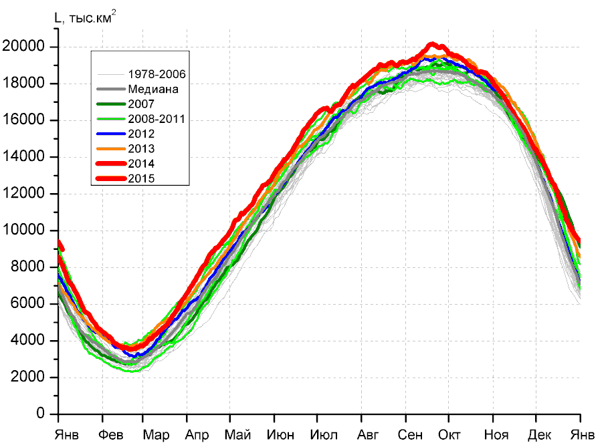 | 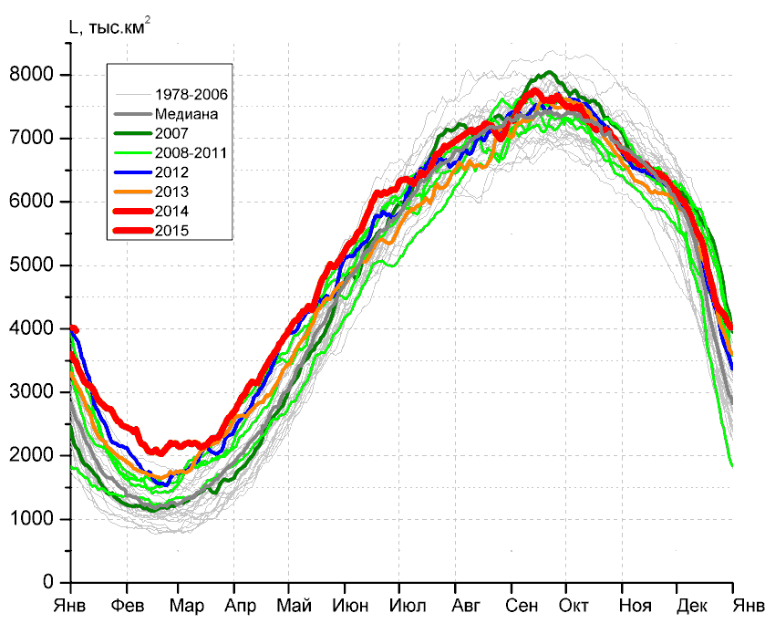
а) | б)
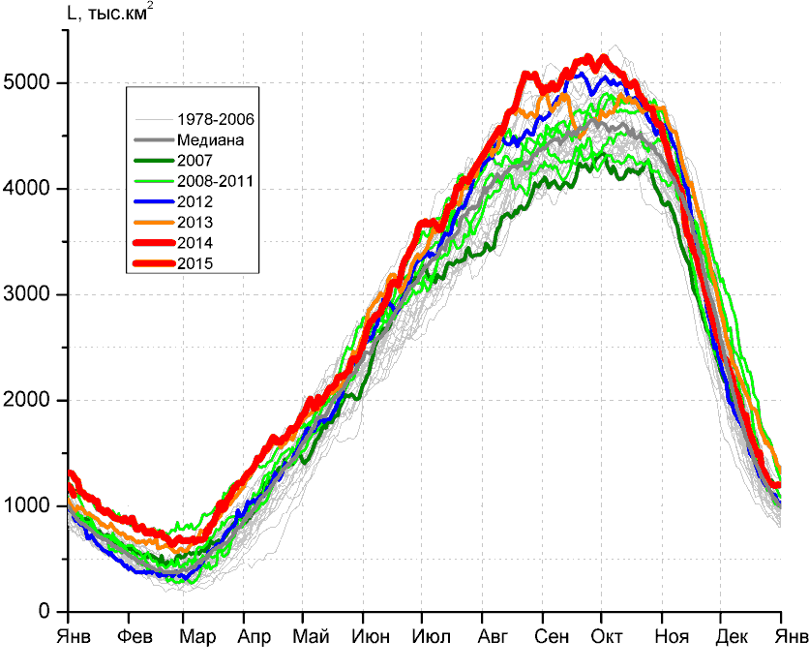 | 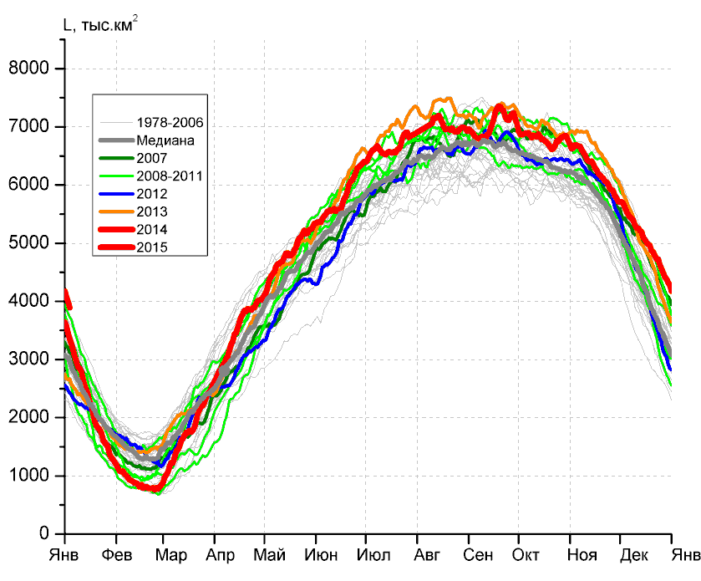
в) | г)

Рисунок 8 – Ежедневные оценки сезонного хода ледовитости Южного Океана и меридиональных секторов за период 26.10.1978 – 04.01.2015 по годам на основе расчетов по данным SSMR-SSM/I-SSMIS-AMSR2, алгоритм NASATEAM/BOOTSTRAP: а) Южный Океан, б) Атлантический сектор (60°W-30°E, море Уэдделла), в) Индоокеанский сектор (30°E-150°E, моря Космонавтов, Содружества, Моусона), г) Тихоокеанский сектор (150°E-60°W, моря Росса, Беллинсгаузена)

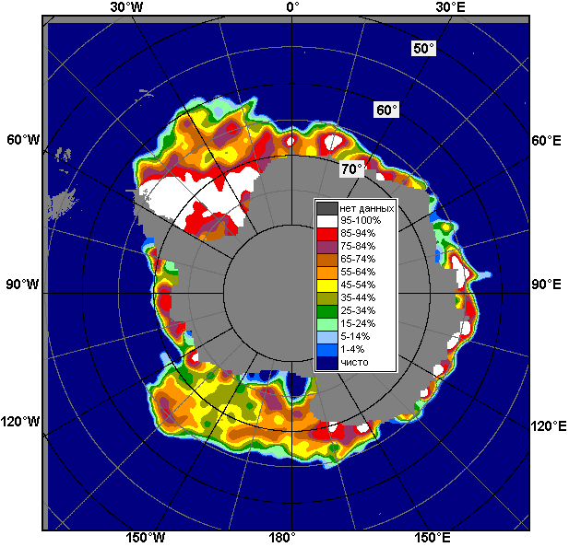 | 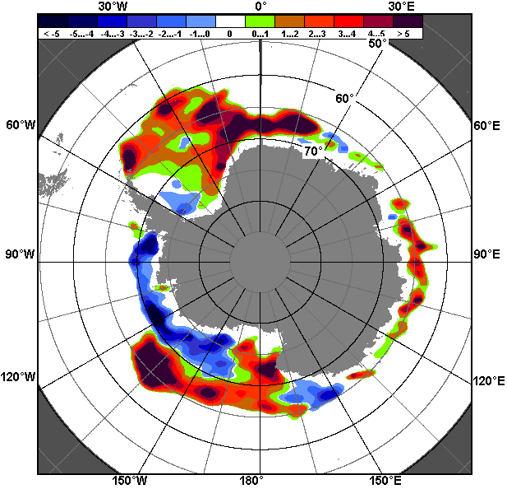 | 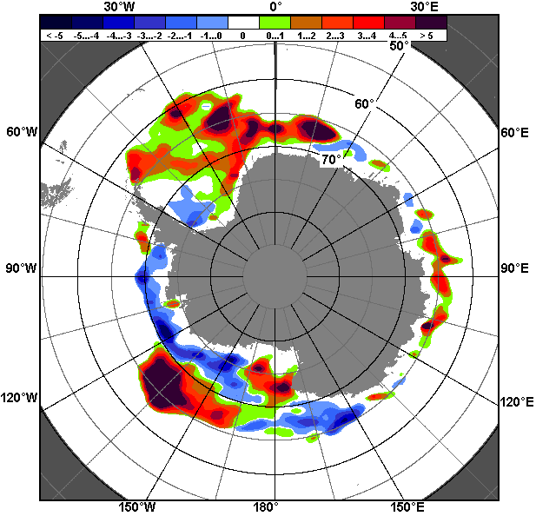
29.12 – 04.01
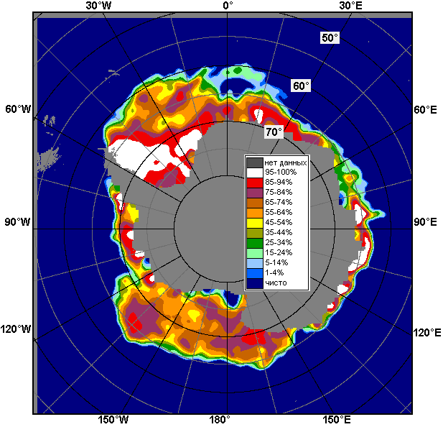 | 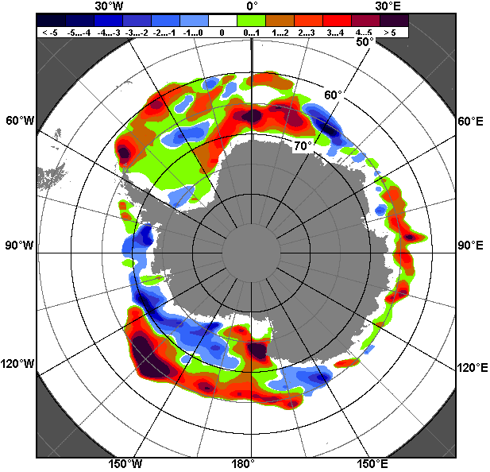 | 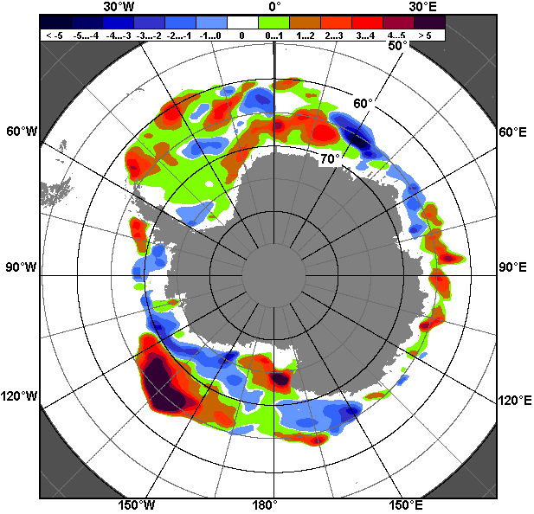
05.12 – 04.01

Рисунок 9 – Медианные распределения общей сплоченности льда за текущие 7 и 30-дневные промежутки (слева) и её разности относительно медианного распределения за тот же месяц за периоды 1978-2015 (центр) и 2005-2015 гг. (справа) на основе расчетов по данным SSMR-SSM/I-SSMIS-AMSR2, алгоритм NASATEAM/BOOTSTRAP

Таблица 4 – Динамика изменения значений ледовитости по сравнению с предыдущей неделей для морей Южного океана за 29 декабря 2014 г. – 04 января 2015 г. по данным наблюдений SSMR-SSM/I-SSMIS
Регион | Южный Океан | Атлантический сектор | Индоокеанский сектор | Тихоокеанский сектор
Разность | -840.2 | -281.6 | -97.3 | -461.4
тыс.кв.км/сут. | -120.0 | -40.2 | -13.9 | -65.9

Таблица 5 - Медианные значения ледовитости для Южного океана и 3 меридиональных секторов за текущие 30 и 7-дневные интервалы и её аномалии от 2010-2014 гг. и интервалов 2005-2015 гг. и 1978-2015 гг. по данным наблюдений SSMR-SSM/I-SSMIS-AMSR2, алгоритм NASATEAM/BOOTSTRAP
Южный Океан
Месяц | S, тыс. км² | Аномалии, тыс км²/%
 |  | 2010 г | 2011 г | 2012 г | 2013 г | 2014 г | 2005-2015гг | 1978-2015гг
05.12-04.01 | 11271.1 | 1329.8 | 998.4 | 905.1 | 1526.7 | 226.0 | 1068.0 | 1571.4
 |  | 13.4 | 9.7 | 8.7 | 15.7 | 2.0 | 10.5 | 16.2
29.12-04.01 | 9365.6 | 1943.2 | 2427.9 | 1776.2 | 2181.5 | 782.8 | 1719.3 | 2229.0
 |  | 26.2 | 35.0 | 23.4 | 30.4 | 9.1 | 22.5 | 31.2
Атлантический сектор (60°W-30°E, море Уэдделла)
Месяц | S, тыс. км² | Аномалии, тыс км²/%
 |  | 2010 г | 2011 г | 2012 г | 2013 г | 2014 г | 2005-2015гг | 1978-2015гг
05.12-04.01 | 4860.1 | 425.3 | 1334.5 | -228.7 | 334.0 | 222.8 | 380.1 | 628.5
 |  | 9.6 | 37.9 | -4.5 | 7.4 | 4.8 | 8.5 | 14.9
29.12-04.01 | 4031.3 | 626.7 | 2132.9 | 8.5 | 670.3 | 422.2 | 809.3 | 1102.2
 |  | 18.4 | 112.4 | 0.2 | 19.9 | 11.7 | 25.1 | 37.6
Индоокеанский сектор (30°E-150°E, моря Космонавтов, Содружества, Моусона)
Месяц | S, тыс. км² | Аномалии, тыс км²/%
 |  | 2010 г | 2011 г | 2012 г | 2013 г | 2014 г | 2005-2015гг | 1978-2015гг
05.12-04.01 | 1577.5 | -159.4 | -415.6 | 72.1 | 158.3 | -254.2 | -5.8 | 107.4
 |  | -9.2 | -20.9 | 4.8 | 11.2 | -13.9 | -0.4 | 7.3
29.12-04.01 | 1175.2 | 93.3 | -80.2 | 180.0 | 142.3 | -176.7 | 78.2 | 164.1
 |  | 8.6 | -6.4 | 18.1 | 13.8 | -13.1 | 7.1 | 16.2
Тихоокеанский сектор (150°E-60°W, моря Росса, Беллинсгаузена)
Месяц | S, тыс. км² | Аномалии, тыс км²/%
 |  | 2010 г | 2011 г | 2012 г | 2013 г | 2014 г | 2005-2015гг | 1978-2015гг
05.12-04.01 | 4833.6 | 1063.9 | 79.5 | 1061.6 | 1034.4 | 257.4 | 693.7 | 835.5
 |  | 28.2 | 1.7 | 28.1 | 27.2 | 5.6 | 16.8 | 20.9
29.12-04.01 | 4159.2 | 1223.2 | 375.3 | 1587.7 | 1369.0 | 537.3 | 831.8 | 962.8
 |  | 41.7 | 9.9 | 61.7 | 49.1 | 14.8 | 25.0 | 30.1
Таблица 6 – Экстремальные и средние значения ледовитости для Южного океана и 3 меридиональных секторов за текущий 7-дневный интервал по данным наблюдений SSMR-SSM/I-SSMIS-AMSR2, алгоритм NASATEAM/BOOTSTRAP
Южный Океан
Месяц | Минимальное знач. | Максимальное знач. | Среднее знач. | Медиана
29.12-04.01 | 5565.8  04.01.1997 | 9680.8  29.12.2014 | 7136.6 | 7047.0
Атлантический сектор (60°W-30°E, море Уэдделла)
Месяц | Минимальное знач. | Максимальное знач. | Среднее знач. | Медиана
29.12-04.01 | 1641.6  04.01.1999 | 4314.6  29.12.2007 | 2929.1 | 2856.9
Индоокеанский сектор (30°E-150°E, моря Космонавтов, Содружества, Моусона)
Месяц | Минимальное знач. | Максимальное знач. | Среднее знач. | Медиана
29.12-04.01 | 752.4  04.01.2004 | 1471.9  29.12.2013 | 1011.1 | 991.9
Тихоокеанский сектор (150°E-60°W, моря Росса, Беллинсгаузена)
Месяц | Минимальное знач. | Максимальное знач. | Среднее знач. | Медиана
29.12-04.01 | 2192.1  04.01.1992 | 4380.1  29.12.2014 | 3196.4 | 3175.1

Приложение 1 – Статистические значения ледовитостей по отдельным акваториям Северной Полярной Области и Южного океана

Таблица 7 – Средние, аномалии среднего и экстремальные значения ледовитостей для Северной полярной области и её отдельных акваторий за текущие 7-дневный (неделя) и 30-дневный промежутки времени по данным наблюдений SSMR-SSM/I-SSMIS-AMSR2, алгоритм NASATEAM/BOOTSTRAP за период 1978-2015 гг.
29.12-04.01
Регион | S, тыс. км² | Аномалии, тыс км²/% |  |  |  |  |  |  | 1978-2015гг
 |  | 2010 г | 2011 г | 2012 г | 2013 г | 2014 г | 2005-2015гг | 1978-2015гг | Минимум дата | Максимум дата | Среднее | Медиана
Сев. полярная область | 13032.2 | -218.9 | 218.2 | -261.8 | 71.4 | 28.5 | -97.0 | -774.5 | 12554.9  29.12.2010 | 15113.6  02.01.1979 | 13806.7 | 13891.1
 |  | -1.7 | 1.7 | -2.0 | 0.6 | 0.2 | -0.7 | -5.6
Сектор 45°W-95°E | 3129.2 | -38.1 | -249.5 | 373.9 | 396.7 | 138.2 | 129.7 | -285.2 | 2624.2  02.01.2013 | 4385.7  02.01.1979 | 3414.5 | 3417.4
 |  | -1.2 | -7.4 | 13.6 | 14.5 | 4.6 | 4.3 | -8.4
Гренландское море | 657.4 | 8.2 | 11.3 | 60.2 | -34.1 | 4.8 | 10.0 | -92.1 | 503.0  29.12.2002 | 1072.1  03.01.1989 | 749.5 | 711.5
 |  | 1.3 | 1.8 | 10.1 | -4.9 | 0.7 | 1.5 | -12.3
Баренцево море | 500.6 | -23.0 | -112.3 | 125.2 | 247.0 | 64.5 | 59.5 | -152.8 | 205.7  04.01.2013 | 1068.3  31.12.1978 | 653.4 | 663.9
 |  | -4.4 | -18.3 | 33.3 | 97.4 | 14.8 | 13.5 | -23.4
Карское море | 839.2 | 0.5 | 0.0 | 127.9 | 89.7 | 0.0 | 31.4 | 10.3 | 628.7  29.12.2011 | 839.2  29.12.1978 | 828.9 | 839.2
 |  | 0.1 | 0.0 | 18.0 | 12.0 | 0.0 | 3.9 | 1.2
Сектор 95°E-170°W | 3929.7 | -227.0 | 46.8 | -450.9 | -243.6 | 102.4 | -161.9 | -295.7 | 3703.7  29.12.2010 | 4720.3  02.01.1979 | 4225.4 | 4231.5
 |  | -5.5 | 1.2 | -10.3 | -5.8 | 2.7 | -4.0 | -7.0
Море Лаптевых | 674.3 | 0.0 | 0.0 | 0.0 | 0.0 | 0.0 | 0.0 | 0.0 | 673.6  30.12.2004 | 674.3  29.12.1978 | 674.3 | 674.3
 |  | 0.0 | 0.0 | 0.0 | 0.0 | 0.0 | 0.0 | 0.0
Восточно-Сибирское море | 915.1 | 0.0 | 0.0 | 0.0 | 0.0 | 0.0 | 0.0 | 0.0 | 914.5  30.12.1979 | 915.1  29.12.1978 | 915.1 | 915.1
 |  | 0.0 | 0.0 | 0.0 | 0.0 | 0.0 | 0.0 | 0.0
Чукотское море | 597.3 | 0.0 | 0.0 | 0.0 | 0.0 | 0.0 | 0.0 | 0.0 | 596.7  29.12.1983 | 597.3  29.12.1978 | 597.3 | 597.3
 |  | 0.0 | 0.0 | 0.0 | 0.0 | 0.0 | 0.0 | 0.0
Берингово море | 220.8 | -302.3 | -253.2 | -449.5 | -416.1 | -185.3 | -282.6 | -274.8 | 167.2  04.01.2015 | 863.6  04.01.2000 | 495.6 | 501.2
 |  | -57.8 | -53.4 | -67.1 | -65.3 | -45.6 | -56.1 | -55.5
Сектор 170°W-45°W | 5973.2 | 46.1 | 420.8 | -184.9 | -81.7 | -212.2 | -64.9 | -193.6 | 5475.7  29.12.2010 | 6719.1  04.01.1983 | 6166.8 | 6161.0
 |  | 0.8 | 7.6 | -3.0 | -1.4 | -3.4 | -1.1 | -3.1
Море Бофорта | 486.6 | 0.0 | 0.0 | 0.0 | 0.0 | 0.0 | 0.0 | 0.0 | 486.6  29.12.1978 | 486.6  29.12.1978 | 486.6 | 486.6
 |  | 0.0 | 0.0 | 0.0 | 0.0 | 0.0 | 0.0 | 0.0
Гудзонов залив | 839.0 | 0.0 | 136.4 | 0.7 | 2.2 | 0.4 | 12.7 | 8.8 | 645.0  29.12.2010 | 839.0  29.12.1978 | 830.2 | 839.0
 |  | 0.0 | 19.4 | 0.1 | 0.3 | 0.0 | 1.5 | 1.1
Море Лабрадор | 128.8 | 115.8 | 113.0 | 65.2 | 102.9 | -57.2 | 47.3 | -1.0 | 1.5  30.12.2001 | 373.4  04.01.1985 | 129.8 | 117.5
 |  | 892.7 | 717.2 | 102.7 | 398.0 | -30.8 | 58.0 | -0.8
Дейвисов пролив | 354.1 | 37.0 | 146.8 | -71.9 | 23.3 | -12.6 | 7.4 | -40.6 | 193.5  30.12.2010 | 691.7  04.01.1983 | 394.7 | 381.7
 |  | 11.7 | 70.8 | -16.9 | 7.0 | -3.4 | 2.1 | -10.3
Канадский архипелаг | 1189.8 | -0.2 | 160.0 | 9.4 | -0.3 | -0.2 | 15.4 | 4.8 | 1010.4  29.12.2010 | 1190.1  29.12.1978 | 1185.0 | 1190.1
 |  | 0.0 | 15.5 | 0.8 | 0.0 | 0.0 | 1.3 | 0.4
05.12-04.01
Регион | S, тыс. км² | Аномалии, тыс км²/% |  |  |  |  |  |  | 1978-2015гг
 |  | 2010 г | 2011 г | 2012 г | 2013 г | 2014 г | 2005-2015гг | 1978-2015гг | Минимум дата | Максимум дата | Среднее | Медиана
Сев. полярная область | 12557.0 | 23.8 | 376.9 | 95.6 | 335.7 | 158.3 | 87.0 | -605.6 | 11114.7  05.12.2006 | 15113.6  02.01.1979 | 13162.6 | 13192.1
 |  | 0.2 | 3.1 | 0.8 | 2.7 | 1.3 | 0.7 | -4.6
Сектор 45°W-95°E | 3004.6 | 123.8 | -227.8 | 374.9 | 443.2 | 84.7 | 132.5 | -265.5 | 2316.1  05.12.2012 | 4385.7  02.01.1979 | 3270.1 | 3266.8
 |  | 4.3 | -7.0 | 14.3 | 17.3 | 2.9 | 4.6 | -8.1
Гренландское море | 610.7 | 15.9 | -28.7 | -5.4 | -27.2 | -45.6 | -12.7 | -109.2 | 464.7  07.12.2002 | 1074.8  25.12.1988 | 720.0 | 675.5
 |  | 2.7 | -4.5 | -0.9 | -4.3 | -6.9 | -2.0 | -15.2
Баренцево море | 477.9 | 85.3 | -78.7 | 163.2 | 230.7 | 102.9 | 86.5 | -117.3 | 159.2  17.12.2012 | 1068.3  31.12.1978 | 595.2 | 614.9
 |  | 21.7 | -14.1 | 51.9 | 93.4 | 27.4 | 22.1 | -19.7
Карское море | 830.1 | 6.2 | 2.4 | 202.5 | 207.0 | 14.5 | 54.8 | 15.8 | 478.2  17.12.2012 | 839.2  05.12.1978 | 814.3 | 839.2
 |  | 0.8 | 0.3 | 32.3 | 33.2 | 1.8 | 7.1 | 1.9
Сектор 95°E-170°W | 3728.6 | -213.8 | 38.7 | -334.2 | -82.4 | 116.3 | -100.6 | -231.9 | 3189.0  05.12.2007 | 4720.3  02.01.1979 | 3960.5 | 3953.5
 |  | -5.4 | 1.0 | -8.2 | -2.2 | 3.2 | -2.6 | -5.9
Море Лаптевых | 674.3 | 0.0 | 0.0 | 0.0 | 0.0 | 0.0 | 0.0 | 0.0 | 673.0  09.12.1991 | 674.3  05.12.1978 | 674.3 | 674.3
 |  | 0.0 | 0.0 | 0.0 | 0.0 | 0.0 | 0.0 | 0.0
Восточно-Сибирское море | 914.8 | -0.3 | -0.3 | -0.3 | -0.3 | -0.3 | 0.3 | -0.1 | 851.1  05.12.2007 | 915.1  05.12.1978 | 914.9 | 915.1
 |  | 0.0 | 0.0 | 0.0 | 0.0 | 0.0 | 0.0 | 0.0
Чукотское море | 563.3 | -34.0 | -27.0 | -34.0 | -34.0 | -0.7 | -13.9 | -27.5 | 249.6  05.12.2007 | 597.3  05.12.1979 | 590.8 | 597.3
 |  | -5.7 | -4.6 | -5.7 | -5.7 | -0.1 | -2.4 | -4.7
Берингово море | 195.4 | -243.2 | -64.9 | -258.4 | -277.6 | -36.5 | -158.5 | -191.9 | 50.5  07.12.2013 | 863.6  04.01.2000 | 387.3 | 375.6
 |  | -55.4 | -24.9 | -56.9 | -58.7 | -15.7 | -44.8 | -49.6
Сектор 170°W-45°W | 5823.6 | 113.7 | 565.9 | 54.8 | -25.2 | -42.8 | 55.0 | -108.3 | 4677.7  05.12.2010 | 6719.1  04.01.1983 | 5931.9 | 5963.1
 |  | 2.0 | 10.8 | 0.9 | -0.4 | -0.7 | 1.0 | -1.8
Море Бофорта | 486.6 | 0.0 | 0.0 | 0.0 | 0.0 | 0.0 | 0.0 | 0.0 | 485.9  06.12.2004 | 486.6  05.12.1978 | 486.6 | 486.6
 |  | 0.0 | 0.0 | 0.0 | 0.0 | 0.0 | 0.0 | 0.0
Гудзонов залив | 833.4 | 138.4 | 248.5 | 74.8 | 60.1 | 28.0 | 70.9 | 55.2 | 158.7  05.12.1998 | 839.0  05.12.1978 | 778.2 | 839.0
 |  | 19.9 | 42.5 | 9.9 | 7.8 | 3.5 | 9.3 | 7.1
Море Лабрадор | 63.1 | 52.4 | 50.8 | 29.4 | 45.9 | -21.5 | 24.9 | -8.9 | 0.0  08.12.2006 | 373.4  04.01.1985 | 71.9 | 39.6
 |  | 489.7 | 412.8 | 87.1 | 267.2 | -25.4 | 65.3 | -12.3
Дейвисов пролив | 313.1 | 24.8 | 154.2 | -20.9 | 17.0 | -16.6 | 16.7 | -32.5 | 86.0  05.12.2010 | 691.7  04.01.1983 | 345.6 | 330.7
 |  | 8.6 | 97.1 | -6.3 | 5.7 | -5.0 | 5.6 | -9.4
Канадский архипелаг | 1176.1 | 18.9 | 178.8 | 77.4 | 11.4 | -1.4 | 36.5 | 11.6 | 875.6  05.12.2010 | 1190.1  05.12.1978 | 1164.5 | 1190.1
 |  | 1.6 | 17.9 | 7.0 | 1.0 | -0.1 | 3.2 | 1.0
Таблица 8 – Средние, аномалии среднего и экстремальные значения ледовитостей для Южного океана и его отдельных акваторий за текущие 7-дневный (неделя) и 30-дневный промежутки времени по данным наблюдений SSMR-SSM/I-SSMIS-AMSR2, алгоритм NASATEAM/BOOTSTRAP за период 1978-2014 гг.
29.12-04.01
Регион | S, тыс. км² | Аномалии, тыс км²/% |  |  |  |  |  |  | 1978-2015гг
 |  | 2010 г | 2011 г | 2012 г | 2013 г | 2014 г | 2005-2015гг | 1978-2015гг | Минимум дата | Максимум дата | Среднее | Медиана
Южный Океан | 9365.6 | 1943.2 | 2427.9 | 1776.2 | 2181.5 | 782.8 | 1719.3 | 2229.0 | 5565.8  04.01.1997 | 9680.8  29.12.2014 | 7136.6 | 7047.0
 |  | 26.2 | 35.0 | 23.4 | 30.4 | 9.1 | 22.5 | 31.2
Атлантический сектор | 4031.3 | 626.7 | 2132.9 | 8.5 | 670.3 | 422.2 | 809.3 | 1102.2 | 1641.6  04.01.1999 | 4314.6  29.12.2007 | 2929.1 | 2856.9
 |  | 18.4 | 112.4 | 0.2 | 19.9 | 11.7 | 25.1 | 37.6
Западная часть моря Уэдделла | 2095.7 | 172.8 | 741.8 | 185.1 | -137.2 | -5.2 | 239.2 | 335.1 | 1080.7  04.01.2002 | 2279.5  29.12.2012 | 1760.6 | 1803.6
 |  | 9.0 | 54.8 | 9.7 | -6.1 | -0.2 | 12.9 | 19.0
Восточная часть моря Уэдделла | 1935.6 | 453.9 | 1391.0 | -176.6 | 807.4 | 427.4 | 570.2 | 767.0 | 367.6  04.01.1999 | 2451.0  29.12.2008 | 1168.5 | 1113.0
 |  | 30.6 | 255.4 | -8.4 | 71.6 | 28.3 | 41.8 | 65.6
Индоокеанский сектор | 1175.2 | 93.3 | -80.2 | 180.0 | 142.3 | -176.7 | 78.2 | 164.1 | 752.4  04.01.2004 | 1471.9  29.12.2013 | 1011.1 | 991.9
 |  | 8.6 | -6.4 | 18.1 | 13.8 | -13.1 | 7.1 | 16.2
Море Космонавтов | 218.9 | -60.6 | -271.3 | -3.3 | 54.1 | 21.3 | -32.1 | -19.5 | 71.6  04.01.1998 | 589.2  29.12.2010 | 238.4 | 229.0
 |  | -21.7 | -55.3 | -1.5 | 32.8 | 10.8 | -12.8 | -8.2
Море Содружества | 330.3 | 170.1 | -49.0 | 77.5 | 189.3 | -96.6 | 47.8 | 96.6 | 91.8  02.01.1994 | 474.3  29.12.2013 | 233.7 | 216.2
 |  | 106.1 | -12.9 | 30.7 | 134.3 | -22.6 | 16.9 | 41.3
Море Моусона | 626.0 | -16.1 | 240.1 | 105.8 | -101.0 | -101.4 | 62.5 | 87.0 | 363.9  04.01.2011 | 766.8  29.12.2013 | 539.0 | 538.4
 |  | -2.5 | 62.2 | 20.3 | -13.9 | -13.9 | 11.1 | 16.1
Тихоокеанский сектор | 4159.2 | 1223.2 | 375.3 | 1587.7 | 1369.0 | 537.3 | 831.8 | 962.8 | 2192.1  04.01.1992 | 4380.1  29.12.2014 | 3196.4 | 3175.1
 |  | 41.7 | 9.9 | 61.7 | 49.1 | 14.8 | 25.0 | 30.1
Море Росса | 3770.0 | 1125.9 | 344.0 | 1668.4 | 1397.0 | 831.5 | 858.1 | 1024.4 | 1656.2  04.01.1980 | 3955.2  29.12.2014 | 2745.5 | 2702.0
 |  | 42.6 | 10.0 | 79.4 | 58.9 | 28.3 | 29.5 | 37.3
Море Беллинсгаузена | 389.2 | 97.3 | 31.3 | -80.8 | -28.1 | -294.2 | -26.3 | -61.7 | 245.1  04.01.2010 | 791.6  29.12.1986 | 450.9 | 435.8
 |  | 33.3 | 8.7 | -17.2 | -6.7 | -43.1 | -6.3 | -13.7

05.12-04.01
Регион | S, тыс. км² | Аномалии, тыс км²/% |  |  |  |  |  |  | 1978-2015гг
 |  | 2010 г | 2011 г | 2012 г | 2013 г | 2014 г | 2005-2015гг | 1978-2015гг | Минимум дата | Максимум дата | Среднее | Медиана
Южный Океан | 11271.1 | 1329.8 | 998.4 | 905.1 | 1526.7 | 226.0 | 1068.0 | 1571.4 | 5565.8  04.01.1997 | 14171.0  05.12.2010 | 9699.7 | 9610.2
 |  | 13.4 | 9.7 | 8.7 | 15.7 | 2.0 | 10.5 | 16.2
Атлантический сектор | 4860.1 | 425.3 | 1334.5 | -228.7 | 334.0 | 222.8 | 380.1 | 628.5 | 1641.6  04.01.1999 | 6429.7  05.12.2002 | 4231.5 | 4228.6
 |  | 9.6 | 37.9 | -4.5 | 7.4 | 4.8 | 8.5 | 14.9
Западная часть моря Уэдделла | 2155.6 | 193.7 | 623.4 | 193.3 | -119.2 | -8.9 | 185.9 | 240.3 | 1080.7  04.01.2002 | 2345.5  05.12.1997 | 1915.3 | 1955.7
 |  | 9.9 | 40.7 | 9.8 | -5.2 | -0.4 | 9.4 | 12.5
Восточная часть моря Уэдделла | 2704.5 | 231.6 | 711.1 | -421.9 | 453.3 | 231.7 | 194.2 | 388.3 | 367.6  04.01.1999 | 4289.0  05.12.2008 | 2316.2 | 2260.1
 |  | 9.4 | 35.7 | -13.5 | 20.1 | 9.4 | 7.7 | 16.8
Индоокеанский сектор | 1577.5 | -159.4 | -415.6 | 72.1 | 158.3 | -254.2 | -5.8 | 107.4 | 752.4  04.01.2004 | 2986.1  05.12.2010 | 1470.1 | 1369.9
 |  | -9.2 | -20.9 | 4.8 | 11.2 | -13.9 | -0.4 | 7.3
Море Космонавтов | 350.4 | -307.4 | -490.0 | 1.8 | 20.9 | -68.5 | -113.1 | -67.9 | 71.6  04.01.1998 | 1250.7  05.12.2010 | 418.3 | 360.4
 |  | -46.7 | -58.3 | 0.5 | 6.4 | -16.4 | -24.4 | -16.2
Море Содружества | 523.4 | 167.4 | -55.3 | 104.3 | 243.2 | 36.6 | 99.3 | 139.6 | 91.8  02.01.1994 | 925.3  06.12.1999 | 383.7 | 367.2
 |  | 47.0 | -9.6 | 24.9 | 86.8 | 7.5 | 23.4 | 36.4
Море Моусона | 703.8 | -19.4 | 129.8 | -34.0 | -105.9 | -222.3 | 8.0 | 35.8 | 363.9  04.01.2011 | 1201.8  05.12.2013 | 668.0 | 647.2
 |  | -2.7 | 22.6 | -4.6 | -13.1 | -24.0 | 1.2 | 5.4
Тихоокеанский сектор | 4833.6 | 1063.9 | 79.5 | 1061.6 | 1034.4 | 257.4 | 693.7 | 835.5 | 2192.1  04.01.1992 | 5805.7  05.12.1998 | 3998.1 | 4000.8
 |  | 28.2 | 1.7 | 28.1 | 27.2 | 5.6 | 16.8 | 20.9
Море Росса | 4318.9 | 1035.4 | 98.3 | 1050.1 | 1135.9 | 520.4 | 699.0 | 859.9 | 1656.2  04.01.1980 | 5241.0  05.12.1998 | 3458.9 | 3481.1
 |  | 31.5 | 2.3 | 32.1 | 35.7 | 13.7 | 19.3 | 24.9
Море Беллинсгаузена | 514.7 | 28.5 | -18.8 | 11.5 | -101.5 | -263.0 | -5.3 | -24.5 | 245.1  04.01.2010 | 1118.6  05.12.1986 | 539.2 | 515.1
 |  | 5.9 | -3.5 | 2.3 | -16.5 | -33.8 | -1.0 | -4.5

Таблица 9 – Динамика изменения значений ледовитости по сравнению с предыдущей неделей для морей Северной полярной области и Южного океана за текущий 7-дневный (неделя) промежуток времени по данным наблюдений SSMIS-AMSR2
29.12-04.01
Регион | Сев. полярная область | Сектор 45°W-95°E | Гренландское море | Баренцево море
Разность | 137.9 | 48.9 | 38.6 | -51.4
тыс.кв.км/сут. | 19.7 | 7.0 | 5.5 | -7.3
29.12-04.01
Регион | Карское море | Сектор 95°E-170°W | Море Лаптевых | Восточно-Сибирское море
Разность | 0.0 | 60.4 | 0.0 | 0.0
тыс.кв.км/сут. | 0.0 | 8.6 | 0.0 | 0.0
29.12-04.01
Регион | Чукотское море | Берингово море | Сектор 170°W-45°W | Море Бофорта
Разность | 0.0 | -69.1 | 28.6 | 0.0
тыс.кв.км/сут. | 0.0 | -9.9 | 4.1 | 0.0
29.12-04.01
Регион | Гудзонов залив | Море Лабрадор | Дейвисов пролив | Канадский архипелаг
Разность | 0.0 | 63.9 | 5.9 | 3.2
тыс.кв.км/сут. | 0.0 | 9.1 | 0.8 | 0.5
29.12-04.01
Регион | Южный Океан | Атлантический сектор | Западная часть моря Уэдделла | Восточная часть моря Уэдделла
Разность | -840.2 | -281.6 | -16.3 | -265.3
тыс.кв.км/сут. | -120.0 | -40.2 | -2.3 | -37.9
29.12-04.01
Регион | Индоокеанский сектор | Море Космонавтов | Море Содружества | Море Моусона
Разность | -97.3 | -24.6 | -64.4 | -8.3
тыс.кв.км/сут. | -13.9 | -3.5 | -9.2 | -1.2
29.12-04.01
Регион | Тихоокеанский сектор | Море Росса | Море Беллинсгаузена
Разность | -461.4 | -376.6 | -84.8
тыс.кв.км/сут. | -65.9 | -53.8 | -12.1

Характеристика исходного материала и методика расчетов

Для иллюстрации ледовых условий Арктического региона представлены совмещенные региональные карты ААНИИ, ГМЦ России, ледовой службы Германии (BSH), Канадской ледовой службы – КЛС и Национального ледового центра США - НЛЦ. Совмещение карт выполнено путем перекрытия слоев (ААНИИ, слой #1), (региональная карта НЛЦ, слой #1), (ГМЦ России, слой #1), (BSH, слой #1) -> (КЛС, слой #2) –> (обзорная карта НЛЦ, слой #3). Как результат, карты ААНИИ характеризуют ледовые условия морей Гренландского…Бофорта и Охотского, карты ГМЦ России – Азовского, Каспийского и Белого, карты НЛЦ – Берингова моря, карты BSH – Балтийского карты КЛС - морей Бофорта, Канадского архипелага, Баффина, Девисова пролива, Лабрадор, Св. Лаврентия, а НЛЦ - Арктического Бассейна, Линкольна, южной части Гренландского моря, а также в летний период – моря Бофорта, Чукотское и Берингово (при этом полный охват карт НЛЦ – вся акватория СЛО и субполярные моря). Для построения совмещенных карт используется архив данных в обменном формате ВМО СИГРИД3 Мирового центра данных по морскому льду (МЦД МЛ). В пределах отдельного срока выборка карт из архива проводилась по критериям близости карт к сроку выпуска карты ААНИИ с максимальным интервалом времени между картами до 7 суток (день недели выпуска карт ААНИИ и ГМЦ России– каждая среда, BSH – каждый понедельник, КЛС – каждый вторник, НЛЦ – 1 раз в 2 недели по вторникам для циркумполярных карт и понедельник – четверг для региональных карт).
Для иллюстрации полей толщин льда СЛО использованы ежедневные данные по распределению средневзвешенной толщины льда численной модели ACNFS. Численная модель ACNFS имеет пространственное разрешение 1/12° и является совместной моделью морского льда – океана диагностики и краткосрочного прогнозирования состояния ледяного покрова всех акваторий Северного полушария севернее 40 с.ш. В модели ACNFS используется ледовый блок CICE (Hunke and Lipscomb, 2008), совмещенный с моделью океана HYCOM (Metzger et al., 2008, 2010). Атмосферный форсинг включает поля приземных метеопараметров и радиационного баланса поверхности. Исходная ледовая информация, используемая для расчетов по модели, включают данные альтиметра, ТПО, сплоченность, профиля температуры и солёности воды.
Для иллюстрации ледовых условий Южного океана, а также Северной Полярной области за последние сутки используются ежедневные циркумполярные ледовые информационные продукты НЛЦ США по оценке расположения кромки льда и ледяных массивов - MIZ (Marginal Ice Zone).
Для цветовой окраски карт использован стандарт ВМО (WMO/Td. 1215) для зимнего (по возрасту) и летнего (по общей сплоченности) периодов. Следует также отметить, что в зонах стыковки карт ААНИИ, ГМЦ России, КЛС и НЛЦ наблюдается определенная несогласованность границ и характеристик ледовых зон вследствие ряда различий в ледовых информационных системах подготавливающих служб (карты для Балтийского моря представлены только BSH или ААНИИ). Однако, данная несогласованность несущественна для целей интерпретации ледовых условий в рамках настоящего обзора.
Для получения оценок ледовитости (extent) и приведенной ледовитости – площади льда (area) отдельных секторов, морей, частей морей Северной полярной области и Южного океана и климатического положения кромок заданной повторяемости на основе данных спутниковых систем пассивного микроволнового зондирования SSMR-SSM/I-SSMIS-AMSR2 в МЦД МЛ ААНИИ принята следующая технология расчетов:
- источник данных – архивные (Cavalieri et al., 2008, Meier et al., 2006) и квазиоперативные (Maslanik and Stroeve, 1999) c задержкой 1-2 дня ежедневные матрицы (поля распределения) оценок общей сплоченности Северной (севернее 45° с.ш.) и Южной (южнее 50° с.ш.) Полярных областей на основе обработанных по алгоритму NASATEAM данных многоканальных микроволновых радиометров SSMR-SSM/I-SSMIS ИСЗ NIMBUS-7 и DMSP за период с 26.10.1978 г. по настоящий момент времени, копируемые с сервера НЦДСЛ;
- источник данных – ежедневные матрицы (поля распределения) оценок общей сплоченности Северной и Южной полярной областей на основе обработанных по алгоритму Bootstrap данных многоканального микроволнового радиометра AMSR2 ИСЗ GCOM-W1(SHIZUKU) за период с 01.07.2012 г. по настоящий момент времени, предоставленные Японским космическим агентством (provided by JAXA);
- область расчета – Северная и Южная Полярные области и их регионы с использованием масок океан/суша НЦДСЛ (http://nsidc.org/data/polar_stereo/tools_masks.html);
- границы используемых масок расчета отдельных меридиональных секторов, морей, частей морей Северной полярной области и Южного океана представлены на рисунках П1 – П2, не совпадают с используемыми в НЦДСЛ масками для отдельных акваторий Мирового океана и основаны на номенклатуре ААНИИ для морей Евразийского шельфа (Гренландское - Чукотское), Атласе Северного ледовитого океана (1980) и Атласе океанов (1980) издательства ГУНИО МО.
- вычислительные особенности расчета – авторское программное обеспечение ААНИИ с сохранением точности расчетов и оценке статистических параметров по гистограмме распределения и свободно-распространяемое программное обеспечение GDAL для векторизации полей климатических параметров;

Исходная информация в формате ВМО СИГРИ3 доступна на сервере МЦД МЛ по адресам http://wdc.aari.ru/datasets/d0004 (карты ААНИИ), http://wdc.aari.ru/datasets/d0031 (карты КЛС), http://wdc.aari.ru/datasets/d0032 (карты НЛЦ), ), http://wdc.aari.ru/datasets/d0033 (карты ГМЦ России) и ), http://wdc.aari.ru/datasets/d0035 (карты BSH).
В графическом формате PNG совмещенные карты ААНИИ-КЛС-НЛЦ доступны по адресу http://wdc.aari.ru/datasets/d0040.
Результаты расчетов ледовитости Северной, Южной полярных областей, их отдельных меридиональных секторов, морей и частей морей доступны на сервере МЦД МЛ ААНИИ в каталогах соответственно http://wdc.aari.ru/datasets/ssmi/data/north/extent/ и http://wdc.aari.ru/datasets/ssmi/data/south/extent/.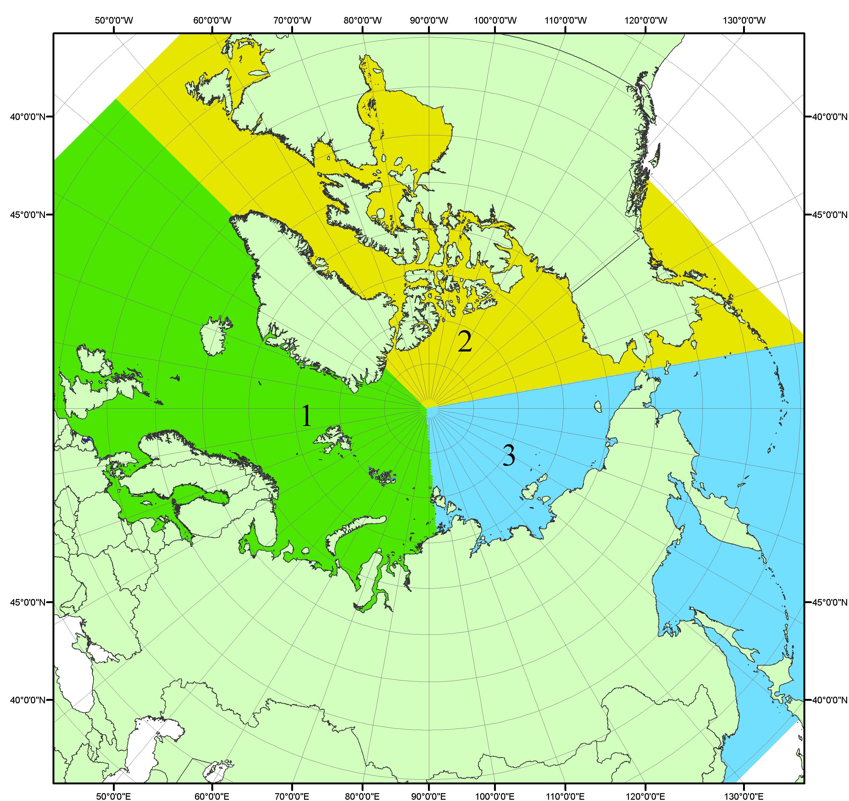
Рисунок П1 – Секторальное деление северной полярной области. 1 - Сектор 45°W-95°E (Гренландское - Карское моря); 2 - Сектор 170°W-45°W (море Бофорта и Канадская Арктика); 3 - Сектор 95°E-170°W (моря Лаптевых - Чукотское, Берингово, Охотское, Японское)

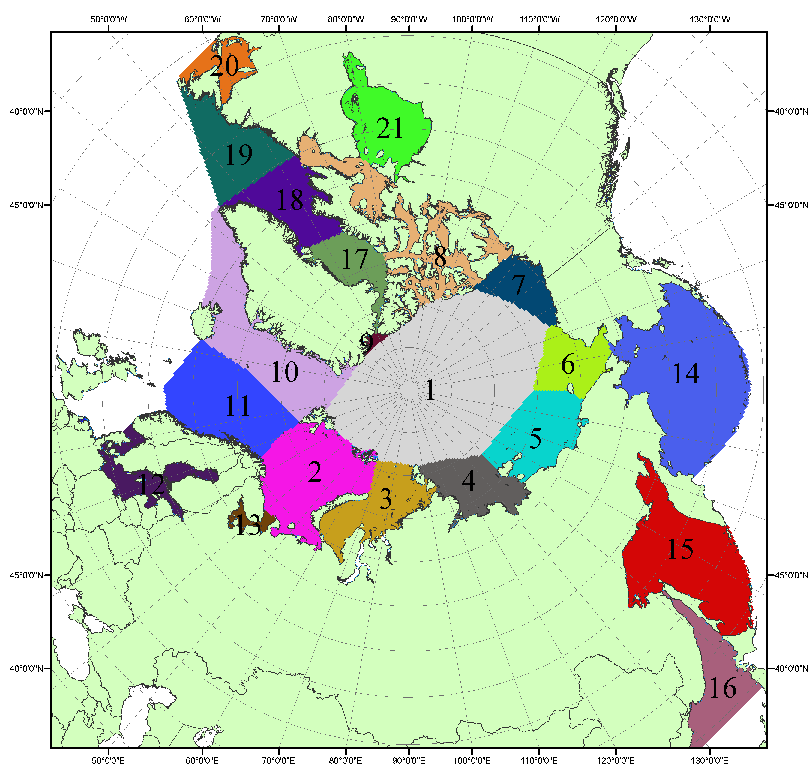

Рисунок П2 – Моря северной полярной области. 1 – Арктический бассейн; 2- Баренцево море; 3 – Карское море; 4 – море Лаптевых; 5 - Восточно-Сибирское море; 6 – Чукотское море; 7 – море Бофорта; 8 – Канадский архипелаг; 9 – море Линкольна; 10 – Гренландское море; 11 – Норвежское море; 12 – Балтийское море; 13 – Белое море; 14 – Берингово море; 15 – Охотское море; 16 – Японское море; 17 – море Баффина; 18 – Дейвисов пролив; 19 – море Лабрадор; 20 – залив Святого Лаврентия; 21 – Гудзонов залив.

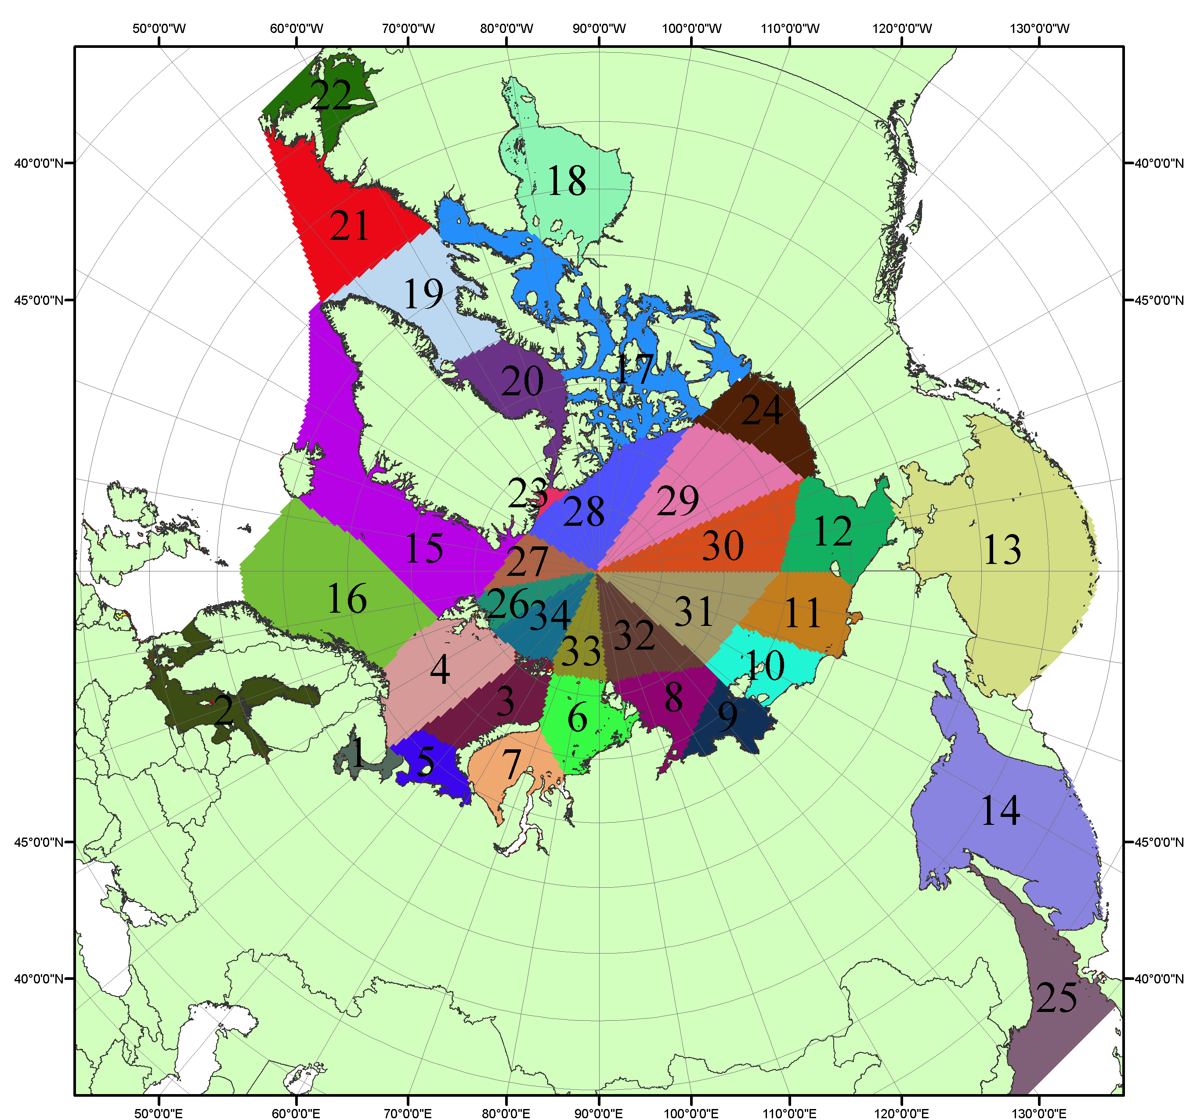

Рисунок П3 – Сектора и моря северной полярной области. 1 - Белое море; 2- Балтийское море; 3 – Баренцево море (СВ); 4 – Баренцево море (З); 5 - Баренцево море (ЮВ); 6 – Карское море (СВ); 7 – Карское море (ЮЗ); 8 – море Лаптевых (В); 9 – море Лаптевых (З); 10 – Восточно-Сибирское море (З); 11 – Восточно-Сибирское море (В); 12 –Чукотское море; 13 –Берингово море; 14 – Охотское море; 15 –Гренландское море; 16 – Норвежское море; 17 – Канадский архипелаг; 18 – Гудзонов залив; 19 – Дейвисов пролив; 20 - море Баффина; 21 – море Лабрадор; 22 - залив Святого Лаврентия; 23 - море Линкольна; 24 - море Бофорта; 25 - Японское море; 26 - сектор АО (30°з.д. – 10°в.д.); 27 – сектор АО (10°в.д. – 30°в.д.); 28 - сектор АО (30°в.д. – 65°в.д.); 29 - сектор АО (65°в.д. – 96°в.д.);30 - сектор АО (96°в.д. – 140°в.д.);31 - сектор АО (140°в.д. – 180°в.д.); 32 - сектор АО (180°в.д. – 156°з.д.); 33 - сектор АО (156°з.д. – 123°з.д.); 34 - сектор АО (123°з.д. – 30°з.д.).

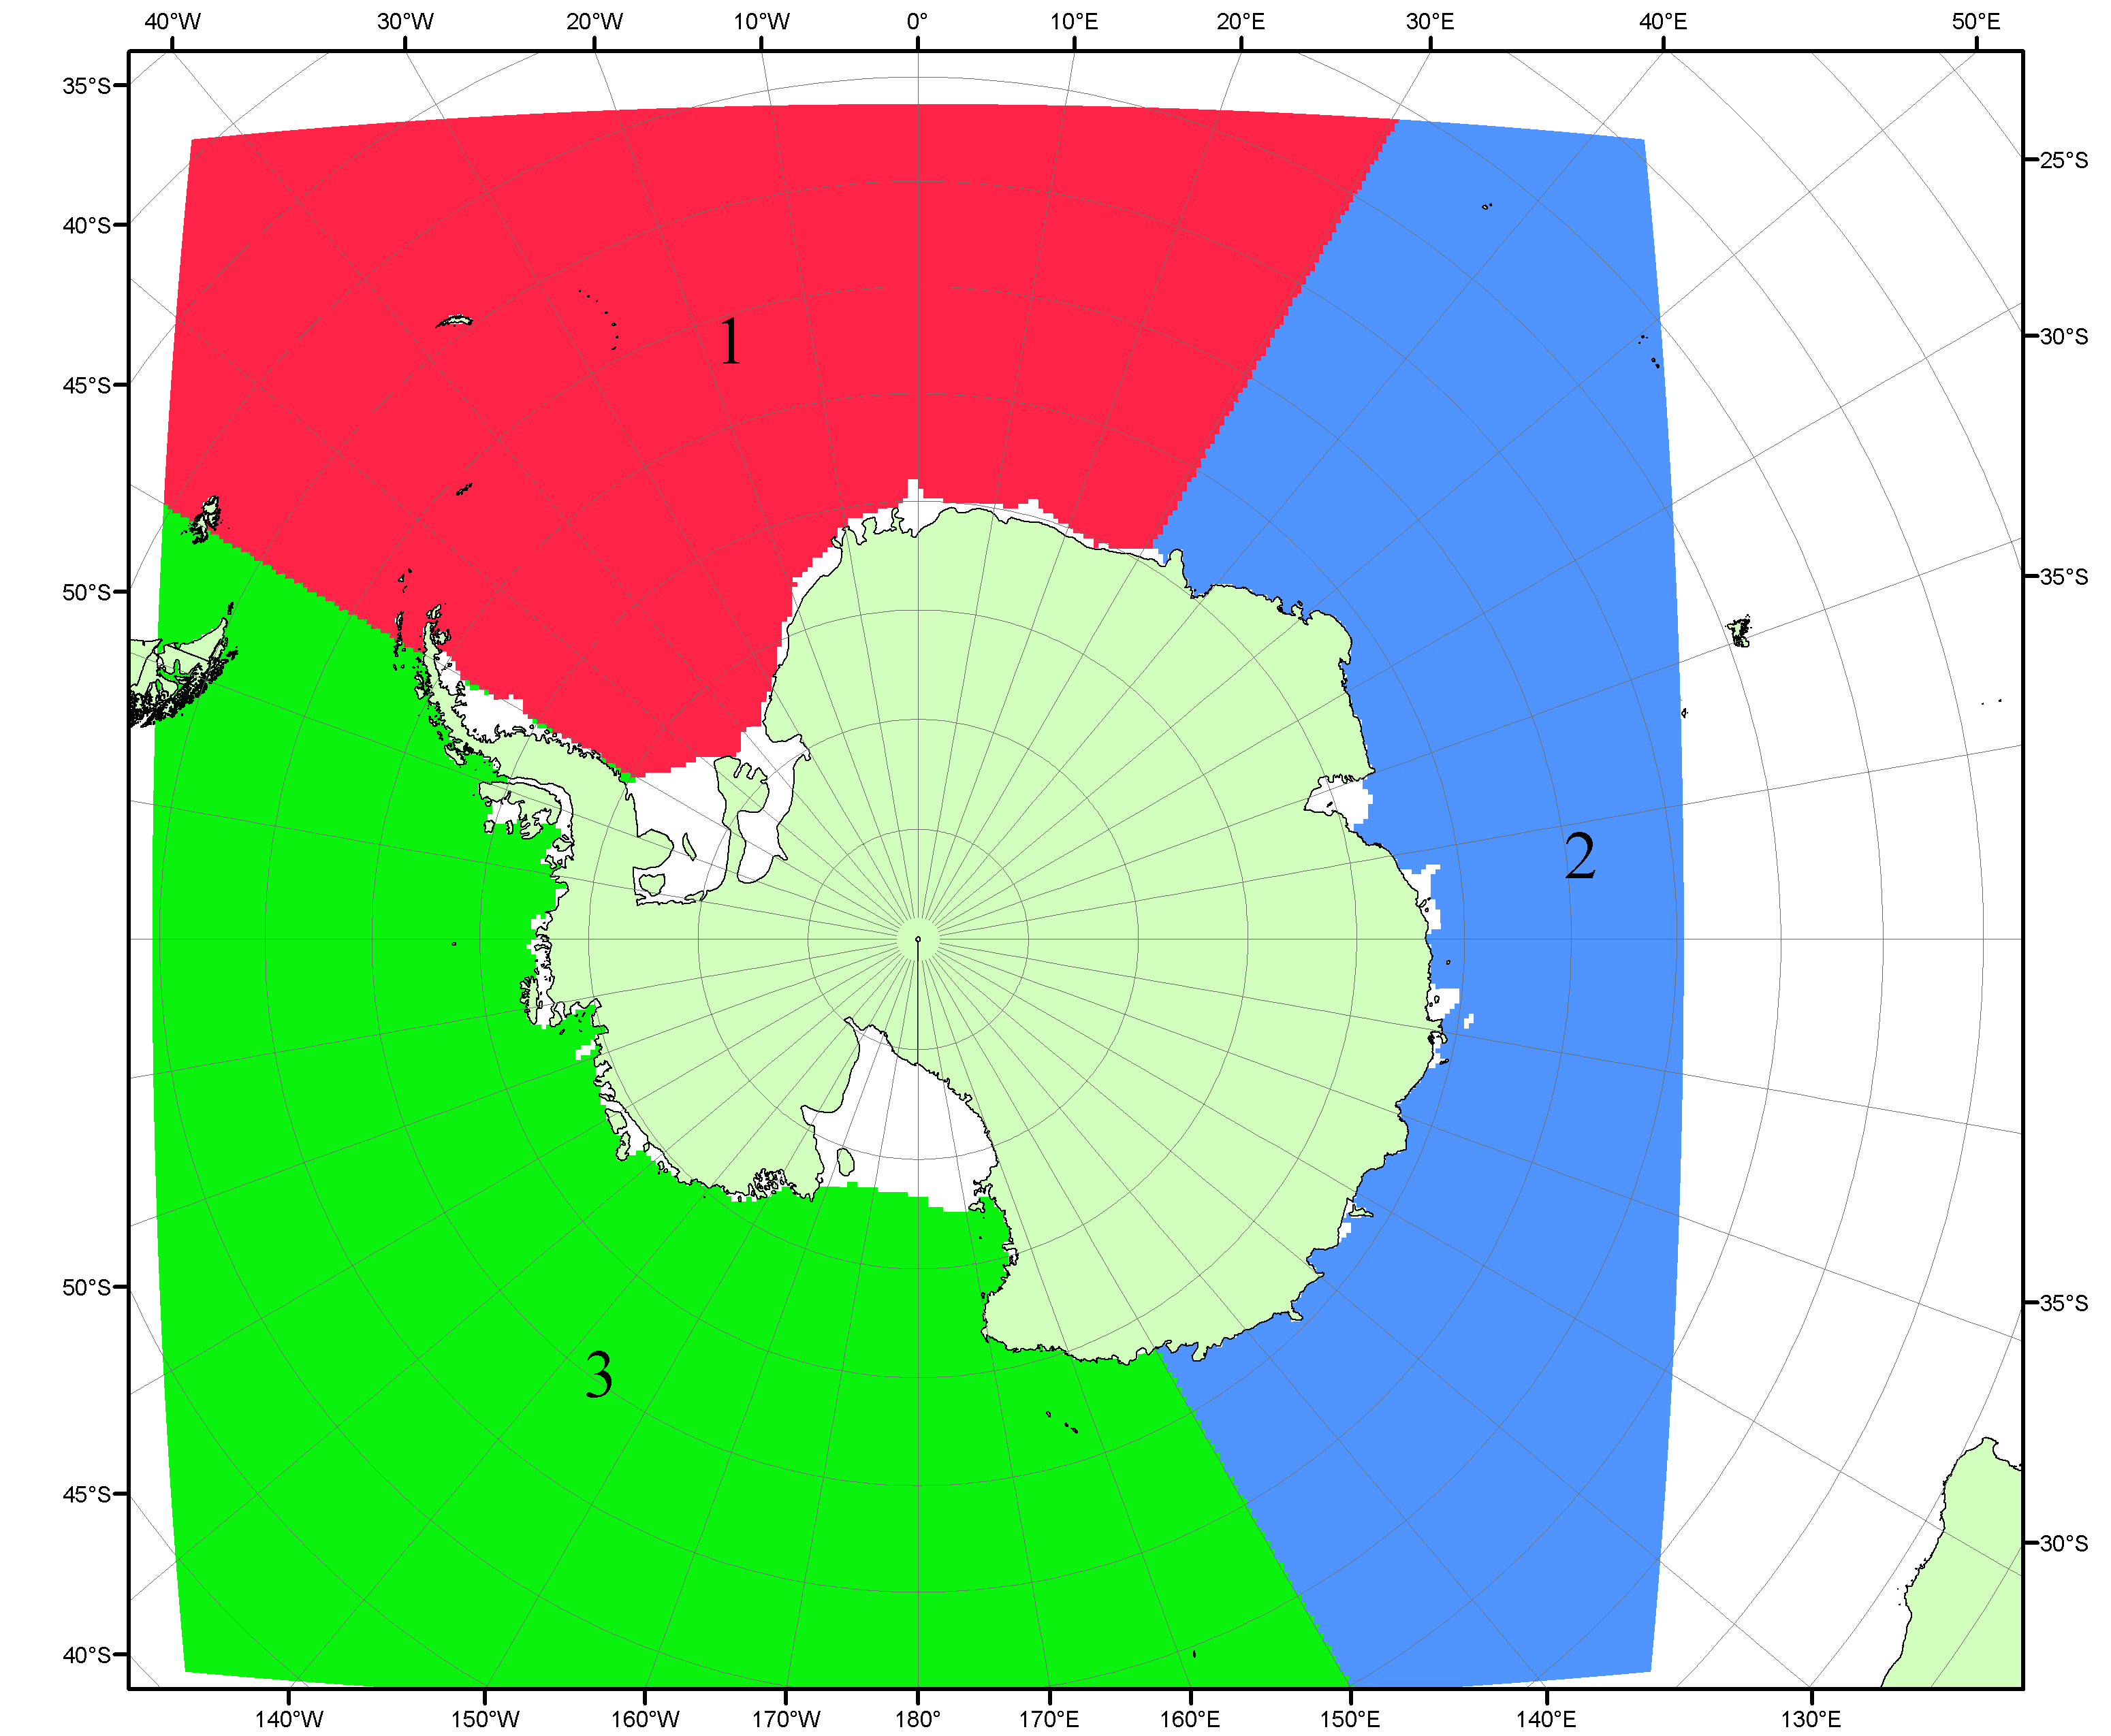

Рисунок П4 – Секторальное деление Южного океана. 1 - Атлантический сектор (60°W-30°E, море Уэдделла); 2 - Индоокеанский сектор (30°E-150°E, моря Космонавтов, Содружества, Моусона); 3 - Тихоокеанский сектор (150°E-60°W, моря Росса, Беллинсгаузена)

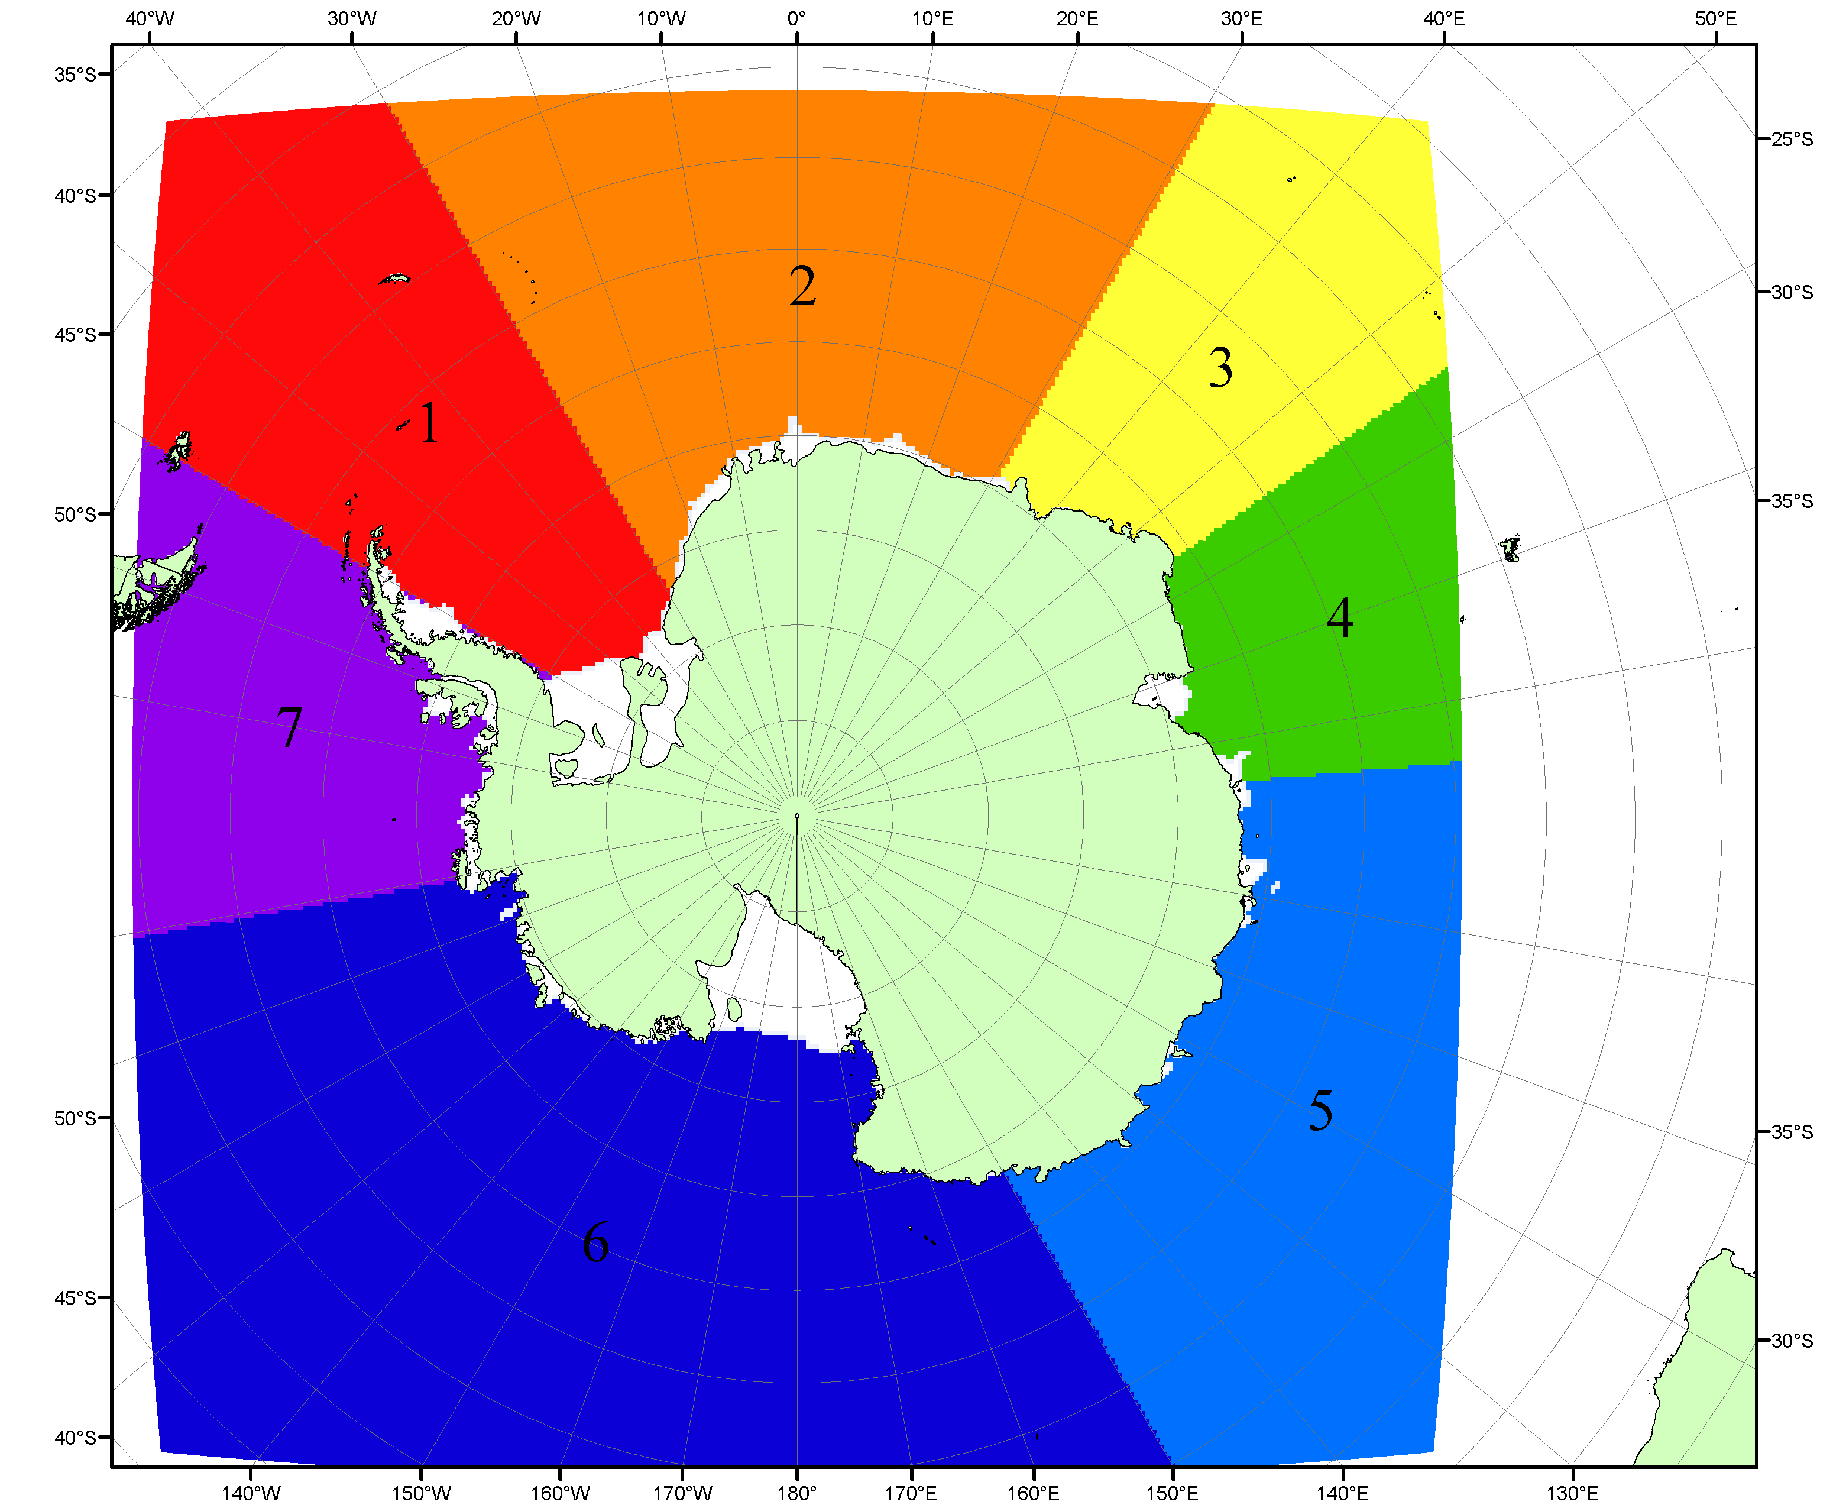

Рисунок П5 – Моря Южного океана. 1 – Западная часть моря Уэдделла; 2- Восточная часть моря Уэдделла; 3 – Море Космонавтов; 4 – море Содружества; 5 – море Моусона; 6 – море Росса; 7 – Море Беллинсгаузена.

Список источников

1. Атлас океанов. Северный Ледовитый океан. – 1980. М: Изд. ГУНИО МО СССР ВМФ – 184 с.
2. Атлас океанов. Термины. Понятия. Справочные таблицы. - Изд. ВМФ МО СССР.-1980.
3. Границы океанов и морей. – 1960. Л.: Изд. ГУНИО ВМФ. – 51 с.
4. Andersen, S., R. Tonboe, L. Kaleschke, G. Heygster, and L. T. Pedersen, Intercomparison of passive microwave sea ice concentration retrievals over the high-concentration Arctic sea ice.// J. Geophys. Res. – 2007. – Vol. 112. C08004, doi:10.1029/2006JC003543.
5. Cavalieri, D., C. Parkinson, P. Gloersen, and H. J. Zwally. 1996, updated 2008. Sea Ice Concentrations from Nimbus-7 SMMR and DMSP SSM/I Passive Microwave Data, [1978.10.26 – 2007.12.31]. Boulder, Colorado USA: National Snow and Ice Data Center. Digital media.
6. Meier, W., F. Fetterer, K. Knowles, M. Savoie, M. J. Brodzik. 2006, updated quarterly. Sea Ice Concentrations from Nimbus-7 SMMR and DMSP SSM/I Passive Microwave Data, [2008.01.01 – 2008.03.25]. Boulder, Colorado USA: National Snow and Ice Data Center. Digital media.
7. Maslanik, J., and J. Stroeve. 1999, updated daily. Near-Real-Time DMSP SSM/I-SSMIS Daily Polar Gridded Sea Ice Concentrations, [2008.03.26 – present moment]. Boulder, Colorado USA: National Snow and Ice Data Center. Digital media.
8. Ice Chart Colour Code Standard. - JCOMM Technical Report Series No. 24, 2004, WMO/TD-No.1215. (http://jcomm.info/index.php?option=com_oe&task=viewDocumentRecord&docID=4914)
9. JAXA GCOM-W1 ("SHIZUKU") Data Providing Service - http://gcom-w1.jaxa.jp/index.html
10. ACNFS on Internet - http://www7320.nrlssc.navy.mil/hycomARC
11. Posey, P.G., E.J. Metzger, A.J. Wallcraft, O.M Smedstad and M.W. Phelps, 2010: Validation of the 1/12° Arctic Cap Nowcast/Forecast System (ACNFS). Naval Report NRL/MR/7320-10-9287, Stennis Space Center, MS.

